САНКТ-ПЕТЕРБУРГСКИЙ ГОСУДАРСТВЕННЫЙ УНИВЕРСИТЕТ

Мишина Нина Ивановна

Разработка и подготовка к изданию экологического атласа Балтийского моря
Выпускная квалификационная работа бакалавра

«К ЗАЩИТЕ»
Научный руководитель:
старший преподаватель Т. И. Золотова
________________
«__» __________2016

Заведующий кафедрой:
к.г.н., доцент Е.Г. Капралов
________________
«__» __________2016

Санкт – Петербург
2016
СОДЕРЖАНИЕ
ВВЕДЕНИЕ 4
1.Исследование Балтийского моря 6
1.1. История исследования 6
1.2. Физико-географическое описание 12
1.3. Берега 16
1.4. Рельеф дна и грунт Балтийского моря 19
1.5. Климат 22
1.6. Гидрологические условия 23
1.6.1. Температура воды 23
1.6.2. Соленость воды 24
1.6.3. Течения 25
1.7. Мониторинг и охрана окружающей среды 26
2. Атласное картографирование 31
2.1. Структурные особенности атласов 32
3. Проектирование и составление карт 34
3.1. Программный продукт фирмы Bentley 34
3.2. Общегеографическая основа карт (1:7 500 000) 34
3.2.1. Содержание карты 34
3.2.2. Составление карты. 35
3.3. Карты «Температура на поверхности воды (август, февраль)» (1:7 500 000) 38
3.3.1. Содержание карт 38
3.3.2. Сбор и анализ информации 38
3.3.3.Составление карт 40
3.4. Карты «Соленость поверхностных вод (февраль, август)» (1:7 500 000) 43
3.4.1. Содержание карт 43
3.4.2. Сбор и анализ информации 44
3.4.3. Составление карт 44
3.5.Батиметрическая карта (масштаб 1:7 500 000) 48
3.5.1. Содержание карты 48
3.5.2. Сбор и анализ информации. 48
3.5.3. Составление карты 50
3.6. Карта течений (масштаб 1:7 500 000) 53
3.6.1. Содержание карты 53
3.6.2. Сбор и анализ информации. 53
3.6.3. Составление карты 53
4. Разработка дизайна атласа 56
4.1 Основные ошибки при составлении дизайна. 58
ЗАКЛЮЧЕНИЕ 62
СПИСОК ЛИТЕРАТУРЫ 64
ПРИЛОЖЕНИЯ 65

ВВЕДЕНИЕ

На современном этапе развития общества Балтийское море является одним из самых усиленно используемых морей с регулярным движением судов и высоким числом проживающих в районах его водосборного бассейна. В Балтийское море впадают крупные реки с территорий стран с высокоразвитой аграрно-промышленной сферой, а так же с множеством других видов экономической деятельности.
В то же время, особые географические, гидрологические, геоморфологические условия делают его уникальной экосистемой. Балтийское море соединяется с Атлантическим океаном узкими Датскими проливами, что является причиной затрудненного обмена воды. Поэтому, по сравнению с большинством водных пространств мирового океана, соленость в нем достаточно низкая.
Тем не менее, Балтийское море – одно из самых загрязненных морей в мире, что в Европе признано считать центральной экологической проблемой. Акватория моря, его уникальный растительный и животный мир нуждаются в особом бережном отношении и сохранении хрупкой экосистемы Балтийского моря, учитывая его многогранное экономическое использование.
На фоне усиленного познания и освоения акватории моря и его колоссальной ценности в повседневной жизни населения Балтийского региона образовалась необходимость комплексной оценки нынешнего состояния экосистемы, в частности, при помощи разносторонних научных исследований с целью будущего разумного использования природных резервов моря, их восстановления и охраны. Атлас позволяет суммировать и объединять результаты научных исследований, на основе комплексного анализа которых появляется возможность оценить современное состояние и прогнозировать дальнейшее развитие. Это делает создание атласа Балтийского моря актуальным.
Цель дипломной работы заключается в разработке экологического атласа Балтийского моря.
Для реализации поставленной цели необходимо было решить следующие задачи:
- исследовать Балтийское море, как объект картографирования;
- выделить сущность атласного картографирования;
- провести сбор и анализ информации;
- разработать содержание физико-географического раздела;
- разработать дизайна атласа.
Работа была выполнена для печатного издания экологического атласа Балтийского моря, разработка которого ведется на кафедре картографии и геоинформатики Института наук о Земле. Работа по проектированию и составлению карт была выполнена с помощью компьютерной программы Bentley Microstation. Дизайн и макет создан в компьютерной программе Adobe InDesighn. В основу положен картографический метод исследования.

1.Исследование Балтийского моря
  - История исследования
С момента своего зарождения, основной задачей морского картографирования являлось обеспечение безопасного мореплавания. В 18 веке в России 21 из созданных 29 морских атласов был посвящен водному пространству Балтийского моря. Первый атлас был переводом на русский язык шведского атласа, изданного в Амстердаме в 1695 году, составленного по результатам съемки В. Розенфельта и П. Гедда. Атлас неоднократно переиздавался с добавлением новых русских карт.
Первое время съемочные работы проводились офицерами русского флота на прибрежных территориях на востоке Финского залива. Участником съемок неоднократно был сам Петр I. Царь описывал устья рек, фарватеры. Указывал, где разместить створные знаки и бакены. Фарватером называется путь, безопасный для плавания кораблей (судов) среди препятствий (между островами, мелями и др.) [Толковый военно-морской словарь, 2010]. Бакеном является плавучий знак на якоре для обозначения навигационных опасностей, ограждения фарватеров реки (судового хода), указания точек поворота [Толковый военно-морской словарь, 2010]. Под его руководством была переведена лоция Балтийского моря, созданная Иоганном Монсаном в 1647 году. В период 1715-1716 гг. была описана часть юго-восточного берега моря от острова Готланд до северного берега Финского залива. Русские войска успешно преумножали свои территории в ходе Северной войны, что давало расширить район картографирования. Таким образом, А. И. Кожин начал проводить съемки Аландских островов. Его работу в 1718-1719 гг. продолжил Иван Унковский. После заключения Ништадского мира в 1721 г. съемочные работы продолжили Г. Агазен и И. Л. Люберас. Результатом съемок на начальном этапе картографирования Балтийского региона послужила карта Финского залива, которую представил в 1726 г. И. Л. Люберас.
В 1739 году вышло печатное издание атласа «Светильник морской». В нем в полном объеме отображены результаты съемок Балтики первой трети 18 века. Инициатором составления и создания атласа был, признанный по работе на Каспии, опытнейший гидрограф Ф. И. Соймонов. 16 рукописных карт, составлявших атлас, были закончены в 1731 году. 10 из них были составлены по русским съемочным работам, 6 из которых созданы с нуля. Атлас вышел тиражом 110 экземпляров.
В период Русско-Шведской войны 1741-1743 гг. выполнялись новые гидрографические съемки. Лейтенантом русского флота В. Молчановым были созданы карты шхер у Гельсингфорса (нынешний Хельсинки). Шхерами называется прибрежная полоса моря с большим числом островов, разделенных узкими проливами, банок, надводных и подводных скал и камней [Толковый военно-морской словарь, 2010].
Под руководством капитана-командора Ивана Ивановича Кайсарова моряки выполнили описание берегов и фарватеров в районе нынешних городов Хельсинки и Хамины.
Значимый вклад в картографирование Балтики сделал русский гидрограф и картограф, адмирал Алексей Иванович Нагаев. В период 1739-1741 гг. проводились съемочные работы северного берега Финского залива, в которых юный гидрограф Нагаев принимал участие. Так как результаты съемок не совпадали с картами Голландии и Швеции, возникла потребность в новых гидрографических съемках, как на прибрежных участках Российской Империи, так и на побережье других стран Балтики. Руководителем гидрографических съемок русских берегов в период 1747-1748 гг. и стал Алексей Иванович. В результате работ была уточнена протяженность Балтийского моря и ширина Финского залива от мыса Дагерорт до финских шхер. В 1749 году мичман Н. Сербин и лейтенант Пущин измерили расстояние от м. Дагерорт до современного Вентспилса и до Гданьска. До 50-х годов съемки велись по всему восточному берегу Балтийского моря. В 1750 году Нагаев включил работы русских гидрографов в атлас Балтийского моря Н. Стремкрона, переводом на русский язык которого он руководил. В следующем году Алексей Иванович составил лоцию Балтийского моря. А в 1752г. стал автором карты «Карта морская аккуратная на входы с моря в финский сандгамн пред город Гельсингфорс», которая стала частью атласа «Атлас всего Балтийского моря». Этот атлас имеет наибольшее значение среди картографических произведений Нагаева. Берега Швеции в нем показаны аналогично картам Стремкрона, карты берегов восточного и центрального прибрежного района Европы составлены по результатам русских съемок. Основой для карты датских проливов послужили карты крупного масштаба, составленные датскими гидрографами, картографами. Положение русских и финских берегов в результате проделанных работ были достаточно сильно уточнены.
В период Семилетней войны 1756- 1763 гг. офицерами русского флота были созданы несколько карт берегов Пруссии. В их числе карта залива современного города Клайпеда, составленная А. Валрондом и И. Баршем. Автором карты нынешнего Куршского залива стал Федор Плещеев. В конце 50-х годов Григорием Долматовым была создана «Карта специальная от входа с моря к Мемелю и до южных берегов Курского гафа». В конце 1758 года картографировать берега Прусского государства, было поручено Нагаеву. В 1760 году он собрал все составленные, на тот момент, карты и создал «Специальную карту на вход с моря в Курш гаф до города Мемеля с планом той крепости и атаки при взятье ее российскими войсками в 1757 году». В период, когда берега Восточной Пруссии стали территорией России, съемкой берегов занимался Г. Долматов, описывал течения рек С. Захаров. Методы береговых гидрографических съемок А. И. Нагаев изложил в инструкции. Съемка прусского берега проводилась командами под руководством Е. Ирецкого, М. Лебядникова и Ф. Плещеева. Нагаев свел результаты русских работ с работами других государств и составил карту части Балтийского моря между 15° и 20° в. д. Проанализировав результат, Алексей Иванович установил неправильное положение на шведских картах современного города Гданьск. Карта Нагаева позволила существенно исправить очертания Балтийского моря, что, несомненно, являлось ценным.
Карты А. И. Нагаева переиздавались в Чертежной Адмиралтейской коллегии до конца 18 века. Новые карты, составленные Нагаевым, вышли в свет только с началом очередной войны на Балтике. Они стали частью атласа «Атлас плавания из Санкт-Петербурга в Стокгольм», изданного в 1789г. Этот атлас имел несколько изданий. Помимо изначального 1789 г., так же, издание 1796 и 1803 гг. Выполняя гидрографические съемки Балтийского моря, моряками, гидрографами-картографами полностью была осознана потребность в картографировании шхерных берегов.
Гидрографические исследования, началом которых руководил А. И. Нагаев, вначале 19 века продолжил русский гидрограф Гавриил Андреевич Сарычев. Балтийское море на протяжении всей истории Российского государства было одним из важнейших морских путей. Из-за геоморфологических особенностей мореплавание в Балтийском море сопровождается рядом трудностей и препятствий. Большое количество островов, узких мест, мелей, шхер делают акваторию Балтики труднопроходимой и опасной. Для безопасного мореплавания была необходима как можно более точная морская карта. А пока мореплаватели использовали карты, составленные на основе старых методов. Они не имели градусной сетки, а движение осуществлялось по компасным пеленгам. Пеленгом называется направление на какой-либо объект [Толковый военно-морской словарь, 2010]. Исходя из новых требований, в 1802 г. Адмиралтейств-коллегия постановила: «Морские карты, изданные покойным адмиралом Нагаевым, по многим открывшимся в них неверностям и недостаткам исправить; а для того определить положение берегов Балтийского моря и Финского залива по геодезическим правилам и астрономическим наблюдениям. Потом, составить вновь морские карты, с указанием на них широт и долгот с показанием глубины, грунтов и склонения компасов» [М. Белов, К. Плансон, 1902]. Задача исправления неточностей А. И. Нагаева и составление новых современных, на тот момент, карт была возложена на Г. А. Сарычева. В период 1802-1807 гг. он вместе с помощниками Е. И. Абросимовым и А. Е. Колодкиным выполнил съемку Финского залива. С помощью секстанта и хронометра были определены географические координаты 28 пунктов. К этим пунктам были привязаны другие пункты, положения которых были измерены по углам и пеленгам. Секстантом называется угломерный инструмент для геодезических и астрономических наблюдений, состоящий из дуги, равной 1/6 части окружности и двух зеркал (Толковый словарь Ушакова, 1935-1940). Хронометром являются пружинные часы тщательной выделки, предназначенные служить для точного определения промежутков времени [Морской словарь, 1941].
В 1809 году был издан атлас «Морской Атлас всего Балтийского моря с Финским заливом и Каттегатом», в котором были отображены результаты продолжительного труда Сарычева. В составе атласа присутствовала генеральная карта моря в проекции Меркатора, лоция «Лоция или путеуказание к безопасному кораблеплаванию по Финскому заливу, Балтийскому морю и Каттегату», а так же 12 карт берегов.
Результаты съемок и карты атласа, составленные по ним имели большую практическую ценность для мореплавателей того времени. Был преодолен новый рубеж в географическом исследовании Балтийского моря. Так, были зафиксированы основные для кораблевождения ориентиры, мысы, острова, опасности в виде подводных и надводных камней, мелей. В 1814 году вышел в свет, а в 1823 году переиздан, «Атлас Финского залива, означающий северный и южный берега, с прилежащими островами, от мыса Люзерорта и Оландских островов до Кронштадта...», составленный на 14 листах Л. В. Снафарьевым. В этот период, помимо съемок и промеров глубин, на Балтийском море стали проводиться триангуляционные работы. Это позволило создать более строгую и надежную основу для последующих исследований. В период с 1821 по 1827 гг. под руководством В. Я. Струве были проведены градусные измерения берегов Финляндии.
На тот момент главой Гидрографической службы России являлся Г. А. Сарычев. Он был приверженцем новых современных методов съемки, инструментов, а так же применения триангуляции.
В 1828 г., под руководством признанного геодезиста Ф. Ф. Шуберта была проведена «Съемка Балтийского моря». Астрономическими и триангуляционными работами командовал В. В. Врангель. Съемкой и промерными работами руководил М. Ф. Рейнеке. За 35 лет были проведены исследования и гидрографические съемки в Финском, Рижском заливах и отдельных частях моря.
Хронометрическая экспедиция, организованная в 1833 году под руководством Ф. Ф. Шуберта способствовала увязке по долготе астрономических пунктов на побережье Балтийского моря. Участниками этой экспедиции, помимо российских, были прусские, датские и шведские специалисты. Долготы высчитывались путем вычисления разности местных времен настоящего пункта и пункта искомого. Хронометры переправлялись из одного пункта в другой. В то время как хронометры перевозили с временных пунктов на берег, участники экспедиции астрономически определяли широту этого пункта. За время экспедиции, которая длилась 115 дней, Балтийское море было обеспечено обоюдной астрономической связью на 40 пунктах.
К 1839 году интенсивное формирование опорной сети на Балтийском море дало серьезные результаты. Опорная сеть была построена по всем берегам и островам на территории России, за исключением Ботнического залива и Абоско-Аландских шхер.
По готовой опорной сети производились съемочные и промерные работы. Рельеф рисовался приблизительно. Промеры выполняли со шлюпок, судов и парусных ботов параллельными галсами. Галс – курс судна относительно ветра [Морской словарь, 2010].
Ф. Ф. Шуберта сменил адмирал В. В. Врангель. По результатам экспедиции на берега Балтийского моря, принадлежащие России, были созданы 350 съемочных и промерных планшетов масштабом 1: 16 800. В период с 1834 по 1854 гг. Гидрографическим департаментом, на основании результата хронометрической экспедиции Шуберта, были составлены и изданы 26 карт и 3 плана Финского и Рижского заливов. Карты этих районов на протяжении 80 лет считались лучшими в мире для мореплавателей, так как были самыми точными и подробными на тот момент времени.
В период с 1853г. по начало 20 века в России работала постоянная гидрографическая служба, однако исследовательские гидрографические работы на Балтийском море были достаточно резко и сильно урезаны.
В начале 60-х годов была проведена съемка, судовой и шлюпочный промер глубин части побережий острова Эланд, у городов Улеаборг и Брагестад. Промерные работы были проведены во всем Финском заливе со шхерами до полуострова Ханко, Моонзундского архипелага и на некоторых западных участках у островов Эзеля и Даго, а так же в Ирбенском проливе.
Помимо гидрографических работ, в Балтийском море проводились гидрологические наблюдения. Самые стабильные, систематически ведшиеся были наблюдения за уровнем моря. В Финском заливе из-за частых наводнений наблюдения велись с 18 века в Кронштадте. Воплощение идеи А. И. Нагаева о ежечасных отсчетах уровня воды имело большую практическую ценность, так как появилась возможность привести результаты промеров к среднему многолетнему уровню воды. Важными были работы М. Ф. Рейнеке, который подсчитал и проанализировал наблюдения колебания уровня воды в русских портах за 15-летний период с 1825 по 1840 гг.
В середине 80-х гг. 19 века были проведены первые глубоководные гидрологические исследования, руководил которыми Степан Осипович Макаров.
С 1920г. гидрологическими работами и исследованиями занималось Гидрографическое управление, Государственный гидрологический институт.
В феврале 1941 года была утверждена программа по созданию Морского Атласа СССР. В период Великой Отечественной войны 1941-1945 гг. работы над Морским Атласом почти полностью прекратились и возобновились только после войны. Первый том атласа вышел в 1950 году. Он представляет собой собрание карт, несущих общую навигационно-географическую характеристику океанов, морей, отдельных морских районов и главнейших портов мира. В нем представлены карта всего Балтийского моря и, отдельно, карта центральной и южной части, карта датских проливов. Второй том издан в 1953 году. Он содержит физико-географические карты Мирового океана. 3-й том вышел в двух частях в 1958 и 1963 гг. В нем отражена история и развитие военно-морского дела.
В 1977 году Главным управлением навигации и океанографии Министерства обороны СССР издан второй том Атласа океанов, посвященный Атлантическому и Тихому океанам. Том содержит семь разделов: история исследования океанов, дно океанов, климат, гидрология, гидрохимия, биогеография, справочные и навигационно-географические карты.
  - Физико-географическое описание
Балтийское море принадлежит к типу внутренних и простирается между параллелями 65°56′ и 54°46′ с. ш. и меридианами 9°57′ и 30°00′ в. д., представляя собой акваторию уникальной формы. Оно глубоко прорезало материк в северо-западной его части, из-за чего море со всех сторон окружено сушей, кроме места соединения с Северным морем и Атлантическим океаном. Это соединение происходит через датские проливы и, далее, через проливы Каттегат и Скагеррак. Граница Балтийского моря с датским проливом Большой Бельт проходит по отрезку м. Гульетав — Клинт — Каппель (о. Лолланн), с проливом Малый Бельт — по отрезку м. Фальсхерт — м. Вайснес — Накке (о. Эрё), с проливом Зунд — маяк Стевне — м. Фальстерсбуудде. Балтийское море полностью лежит в области материковой отмели, что подтверждают небольшие глубины моря.
Балтийское море омывает берега 9 стран: России, Финляндии, Швеции, Польши, Латвии, Литвы, Германии, Дании и Эстонии. Самая северная точка Балтийского моря находится у порта Торнео, а самая южная точка - в Щецинском заливе. Из этого можно заключить, что море с севера на юг вытянуто на 12°10', что составляет около 1350 км. Крайняя западная оконечность моря находится у порта Фленсбург, а крайняя восточная - в порту Санкт-Петербург, что позволяет выявить протяженность по параллели в 20°50', что тоже составляет примерно 1350 км (по параллели 54° с. ш.). Самым широким местом моря, порядка 650 км, является расстояние между Санкт-Петербургом и Стокгольмом. Из-за своей конфигурации, части Балтийского моря располагаются в разных климатических и физико-географических зонах, что влияет на разнообразные океанологические процессы в море.
Площадь Балтийского моря, включая проливы, составляет 425,4 тыс. км². Объем воды порядка 20,1 тыс. км³.
Средняя глубина моря 51 м. Максимальная глубина в 470 м зафиксирована в Ландсортской котловине (в точке 58°38' с. ш. и 18°14' в. д.). Датские проливы отличаются небольшими глубинами: Зунд 7—15 м, Большой Бельт 10—25 м, Малый Бельт 10—35 м. Малые глубины и непростой рельеф дна оказывают влияние на гидрологические условия моря.
В Балтийское море впадает около 250 рек. Крупнейшими реками являются Нева, Висла, Даугава, Одер, Неман. Самый большой объем воды приносит в течение года Нева, в среднем 83,5 км${\begin{aligned}3 \\ \end{aligned}.}^{}$ Воды Невы сильно опресняют восточную часть Финского залива.
В Балтийском море, особенно в северной части, много островов и заливов, что создает сильно изрезанную береговую линию. Островов на Балтике несколько тысяч, однако, большая часть из них имеет небольшие размеры. Самыми крупными являются острова Готланд, Эланд, Сааремаа, Рюген, Хийумаа, Борнхольм.
Финский залив находится в восточной части Балтийского моря. В свою очередь в нем, в Финском заливе, располагаются другие более мелкие заливы. Самым большим заливом на северном берегу является Выборгский залив. Через Сайменский канал Выборгский залив соединяется с системой озер в северной части берега. Наиболее значимой является река Кюминйоки, которая впадает в залив около города Котка.
Береговая линия на юге Финского залива изрезана в меньшей степени, но и там находится множество бухт и заливов. Наиболее значимыми из них являются Лужская и Копорская губы, Таллинский залив, залив Палдиски-Лахт и Нарвский залив. Самыми большими по объему воды являются реки Нарва и Луга.
Острова в Финском заливе имеют разные размеры, типы берегов и виды растительности. Посередине входа в невскую губу расположен крупный остров Котлин, на котором располагается город Кронштадт. В восточной части залива находятся несколько островов, самыми крупными из которых являются: Гогланд, Сескар, Большой Тютерс и Мощный.
У северного берега, от Выборгского залива до полуострова Ханко, расположено скопление финских шхер, представляющих собой множество скалистых островов различного размера. Для обеспечения безопасного мореплавания, входа в шхеры или подхода к якорным стоянкам и гаваням финские шхеры пересечены рядом продольных фарватеров, проложенных вдоль берега, и большим количеством поперечных фарватеров.
В отличие от северного вдоль южного берега Финского залива островов меньше, большинство которых расположены западнее Нарвского залива.
В северной части моря находится Ботнический залив. Береговая линия залива сильно изрезана, во многих местах присутствуют шхеры. В бухтах расположено большое количество навигационных опасностей, что делает их не пригодными для плавания крупногабаритных судов и затрудняет подход к берегу малых судов. Реки, впадающие в Ботнический залив, судоходного значения не имеют, так как большинство из них мелководны и порожисты. В основном их используют для сплава леса.
На входе в залив пролегают Або-Аландские шхеры, число которых достигает примерно 6 500 островов разных размеров и скал. В этом скоплении наиболее крупным является остров Аланд. Отделяет шхеры от западного берега Ботнического залива пролив Сёдра-Кваркен, по которому проходит магистральный фарватер, ведущий в залив.
Пролив Норра-Кваркен соединяет юг и север Ботнического залива. По обеим сторонам пролива располагается большое количество островов и надводных скал. Северная часть Норра-Кваркен делится островами Хольмёарна на проливы Вестра-Кваркен и Эстра-Кваркен.
В шхерах между островами и навигационными опасностями проложено немалое число безопасных фарватеров; В самых опасных местах безопасность обеспечивается путем траления − проверки чистоты и габаритов фарватеров, обнаружения подводных опасностей, их ограждения и удаления. В зимний период безопасность навигации в шхерах поддерживается при помощи ледоколов.
Северо-западный берег Балтийского моря рассечен множеством рек, не имеющих судоходного значения из-за малых глубин и порогов, однако использующихся для сплавки леса. В глубине берега находится множество озер, самое значимое и крупное из которых Меларен.
От гавани Мем до порта Гётеборг, у восточного побережья пролива Каттегат, реки и озера, соединенные каналами, образуют единый внутренний водный путь Швеции.
Мореплавание вдоль северо-западного берега затрудняется из-за отсутствия естественных характерных точек-ориентиров и однообразности береговой линии.
Западное побережье южной Швеции, ограниченное проливами Зунд, Каттегат и Скагеррак с востока, являет собой оконечность крупного плато. Побережье имеет большое количество рек, долины которых покрыты смешанным лесом, и озер.
Севернее порта Варберг побережье расчленено фьордами, бухтами, устьями рек и окружено значительным количеством островов и скал. Ширина шхерного пояса в его северной части достигает порядка 16 км.
У западного побережья, отсеченный от материка проливом Кальмарсунд, находится остров Эланд.
Побережье Скандинавского полуострова в районе пролива Скагеррак расчленено глубокими долинами рек. Самой крупной рекой Скандинавского полуострова является река Глома, протяженность которой составляет приблизительно 600 км.
Северное побережье пролива Скагеррак сильно иссечено и окружено шхерами. Берег имеет большие глубины, однако он также полон многочисленных опасностей.
Являясь продолжением Северо-Германской низменности, полуостров Ютландия с запада ограничивает проливы Малый Бельт и Каттегат, а пролив Скагеррак с юга. Восточное побережье представляет собой ряд узких заливов и бухт. Мыс Скаген полуострова разделяет проливы Скагеррак и Каттегат. В северной части полуостров рассекает пролив Лим-фьорд, имеющий судоходное значение и соединяющий пролив Каттегат с Северным морем.
Линию южного побережья Балтийского моря создают Гданьский залив и крупные бухты, такие как Поморская, Кильская, Мекленбургская. Кильская бухта через одноименный канал соединяется с рекой Эльба, что образует самый короткий путь из Балтики в Северное море. Берег расчленен крупной рекой Одра, а так же другими реками.
В южной части Балтийского моря находится крупный остров Борнхольм, в 16 км к северо-востоку от которого простираются датские острова Кристиансё. Остров Борнхольм является высоким плато, испещренное лесными массивами и полями. Берега острова имеют большие глубины и в основном являются обрывами.
У южного побережья располагаются немецкие острова Рюген и Фемарн. Восточная часть острова Рюген выше западной, а остров Фемарн имеет холмистый рельеф, отчасти покрытый лесом.
В южной части моря находятся проливы, проходимые для крупногабаритных судов и имеющие большое навигационное значение. Один из таких проливов, пролив Хамрарне. Он отделяет остров Борнхольм от севрного побережья южной части Балтики. Пролив проход Кадетринне, который ведет в Мекленбургскую бухту. Пролив Фемарнбельт, проходящий между островами Фемарн и Лолланн.
Острова Рюген и Фемарн отделяют проливы Штральзундер-Фарвассер и Фемарнзунд, имеющие большое навигационное значение, несмотря на свою малую ширину и мелководность.
В отличие от ранее описанных побережий, береговая линия Рижского залива мало расчленена. Самым значимым является залив Пярну.
У входа в Рижский залив располагаются самые крупные острова залива Хийумаа и Сааремаа, имеющие сильно изрезанное побережье, окруженное далеко распространившимися навигационными опасностями. От побережья на востоке эти острова отделяет пролив Муху-Вяйн, имеющий небольшие глубины, а на юге их отделяет Ирбенский пролив, являющийся глубоководным. Между собой острова разделяет мелководный пролив Соэла-Вяйн. На севере пролива Муху-Вяйн расположен остров Вормси, на юге - остров Муху.
Именно в Рижском заливе островов не так много. Самыми крупными из них являются острова Кихну и Рухну.
Самой крупной рекой, впадающей в Рижский залив, является Даугава, в устье которой построен порт Рига.
Из пролива Каттегат в Балтийское море ведут датские проливы. Это система включает в себя три основных пролива и является основным морским путем, соединяющим Балтику с мировым океаном. Пролив Зунд располагается между западным побережьем Швеции и островом Зеландия. Пролив Большой Бельт простирается между островами Зеландия и Лолланн, Фюн и Лангеланн на востоке и на западе соответственно. Пролив Малый Бельт разделяет остров Фюн и восточное побережье полуострова Ютландия. Самым подходящим для плавания крупногабаритных судов из этих проливов является пролив Большой Бельт. Пролив Зунд имеет самые небольшие глубины из этой системы, однако через него пролегает самый короткий путь из пролива Каттегат в Балтийское море.
Ширина пролива Каттегат меняется в пределах от 48 км до 128 км, но судоходство осложняется наличием навигационных опасностей, таких как крупные мели, банки и скалы. Так, к примеру, в середине пролива расположены острова Хесселе, Анхольт и Лесе, окруженные опасностями. Восточнее и западнее этих островов проложены фарватеры, обеспечивающие безопасность судовождения.
Протяженность пролива Скагеррак по меридиану составляет примерно 209 км, а по параллели около 113 км. Восточное и северное побережье пролива окружено скалистыми шхерами, практически лишенными растительности и окаймленными банками и рифами. Самыми крупными из шхерных островов являются острова Чёрн и Уруст.
Поблизости шхерной полосы восточного побережья пролива Скагеррак расположены острова Ведерёарна (острова Погоды) и Костерёарна, отделенные от шхер глубоководными проливами.

  - Берега
Береговая линия представляет собой границу между поверхностью суши и поверхностью воды. Однако уровень моря или океана меняется из года в год и даже в течение суток, что осложняет определение понятия «береговая линия». Для того, что бы избежать их, обратимся к определению уреза воды. «Урез воды - линия пересечения берегового подводного склона с поверхностью моря при отсутствии волнения, приливов-отливов и нагонов-сгонов в данный момент» [П. А. Каплин, 1991]. Исходя из этого определения, береговая линия есть среднемноголетнее положение уреза воды.
«Берег – это прилегающая к береговой линии полоса земной поверхности, периодически осушаемая или заливаемая и при данном уровне моря постоянно испытывающая воздействие волнения прибойного потока, приливов-отливов и сгонов-нагонов» [П. А. Каплин, 1991].
Существует большое количество классификаций типов берегов, предложенных разными авторами. Согласно классификации по П. А. Каплину, учитывая разнообразные причины формирования, все берега могут быть разделены:
- денудационные, (берега, не измененные или слабо измененные морскими береговыми процессами);
- берега, сформированные или формируемые исключительно волновыми процессами;
- осушные (берега, формируемые волновыми процессами при существенном участии приливов/отливов, сгонов/нагонов);
- дельтовые;
- коралловые;
- фитогенные;
- криогенные (берега, вырабатываемые термоабразией в мерзлых породах и во льду);
- техногенные.
По характеру процесса эволюции и степени выровненности берега подразделяются:
- берега, не измененные или слабо измененные морскими береговыми процессами;
- абразионные расчлененные;
- абразионные выровненные;
- абразионно-аккумулятивные расчлененные;
- абразионно-аккумулятивные выровненные;
- аккумулятивные расчлененные;
- аккумулятивные выровненные.

Побережье на севере и западе Балтийского моря очень сильно изрезано.
Так как берег чаще всего блокируется от влияния воды огромным количеством шхерных островов, большая часть берегов не сильно изменена морем. Наиболее отчетливо шхерный тип берега показывает побережье в области Аландского архипелага на юго-западе Финляндии, в районе Стокгольма и южнее его.
Западное побережье Ботнического залива имеет фиордовый тип берега, который тоже не сильно изменен морем.
В меньшей степени, но достаточно значимой, на севере и западе Балтики развиты абразионные и абразионно аккумулятивные (в основном бухтовые) берега. В бухтах присутствуют песчаные пляжи, а в некоторых областях, например, между городами Коккола и Оулу формируются дюны.
На востоке и юге побережье Балтийского моря имеет абразионно-аккумулятивный, выровненный, и аккумулятивный, чаще лагунный, тип. Области побережья абразионного типа относятся к Самбийскому п-ову, к району Нехоже-Колобжек в Польше, а так же к западному берегу Гданьского залива.
Участки бухтового абразионного и абразионно-аккумулятивного побережья находятся на северном и северо-западном участках эстонского выступа береговой линии. К югу от Рижского залива расположены преимущественно выровненные берега абразионно-аккумулятивного и аккумулятивного типов. Для наиболее распространенных в этом районе аккумулятивных берегов типично наличие песчаных пляжей. Самыми крупными формами аккумулятивного типа являются Балтийская, достаточно известная Куршская и Межея-Хельска косы.
Южное побережье Балтийского моря тоже имеет песчаные наносы. Наиболее значительным является отрезок береговой линии Нехоже-Колобжег-Устроне. Этот участок на своем пути делится надвое. Одна часть поворачивает к западу к Поморской бухте, а другая идет к востоку, постепенно уменьшаясь и заканчиваясь у Хельской косы. Эти песчаные наносы способствуют образованию аккумулятивных форм, а именно кос и пляжей.
Юго-западный берег Балтийского моря испещрен большим числом заливов, что делает побережье сильно изрезанным. Формирование юго-западного побережья в большей степени определяется малыми глубинами подводного склона, перепадами береговых высот и наличием легко размываемых ледниковых отложений, а так же активностью приливно-отливных явлений и ограничением волновых процессов.

  - Рельеф дна и грунт Балтийского моря
Рельеф дна Балтийского моря сильно расчленен. Преобладающие глубины в нем менее 100 м.
В 60 км восточнее острова Готландн находится Готландская впадина, глубина которой достигает 249 м. Самым глубоким местом Балтийского моря является Ландсортская впадина, расположенная в 72 км севернее острова Готланд. В Гданьском заливе находится впадина глубиной 114 м.
В юго-западой части Балтийского моря, с востока на запад, глубины уменьшаются 50-90 м до 30-40 м. Берега в этом районе окружены просторными отмелями с глубинами, не достигающими 20 м.
Самыми мелководными считаются датские проливы и Каттегат, средняя глубина которого составляет 28 м, а так же Рижский залив и восток Финского и Ботнического. Эти районы отличаются выровненным рельефом дна и сформированным слоем рыхлых донных осадков.
Самыми опасными навигационными опасностями являются банки Коппарстенарна, Норра-Мидшёбанкен, Сёдра-Мидшёбанкен, Хобургс-Банк, Лавица-Слупска, которые лежат далеко от берега и окружены большими глубинами. А также отмель Рённе-Банке в окрестностях острова Борнхольм.
В Балтийском море самым распространенным грунтом является глина. Там, где преобладают небольшие глубины, распространен песок, крупный вдали от побережья и мелкий в прибрежных областях. Существуют области, где грунт представляет собой последовательность слоев. В районах с преобладанием шхер грунт представляет собой большое количество камней и скал.
Финский залив мелководен. Дно его усеяно банками различной величины. Особенно неровное дно вблизи северного берега залива в районе финских шхер. У южного берега залива дно значительно ровнее. Банок здесь меньше, изобаты проходят в основном параллельно береговой линии.
В финском заливе увеличение глубин происходит с востока на запад. В Невской губе глубины имеют значения от 3 до 7 м. В области от маяка Толбухин до острова Сескар глубины составляют 20-40 м, далее они постепенно увеличиваются и, между островами Мощный и Гогланд, составляют 70 м. В окрестностях острова Гогланд у входа в Финский залив глубины меняются в пределах 60-80 м. У островов Прангли и Осмуссаар находятся несколько впадин с глубинами более 100 м. Северо-восточнее острова Прангли находится самая большая глубина в Финском заливе, отметка которой равна 121 м.
Финский залив имеет довольно неровное дно, особенно на севере и в Выборгском заливе. Среди больших глубин в разных частях залива встречается много навигационных опасностей - банок, скал, рифов.
Преобладающим грунтом в средней части Финского залива и в глубоководных местах бухт его южного берега является ил. На мелководье бухт южного побережья встречается песок. Вдоль северного берега грунтом является песчаный ил или камень, а в бухтах побережья преобладает глина. На западе залива у южного побережья нередко встречается плита.
Рижский залив имеет сравнительно ровное дно, из-за чего опасностей в нем не так много и расположены они в основном на севере и в окрестностях острова Рухну. В заливе преобладают глубины 20-40 м, а наибольшая глубина составляет 56 м.
В проливе Муху-Вяйн, который ведет в залив с севера, дно достаточно неровное. В нем преобладают отмели с глубинами менее 10 м и даже 5 м, начиненные опасностями в виде подводных и надводных камней.
Главным входом в Рижский залив является Ирбенский пролив. Глубины в нем в основном равны 20-30 м. Между мысами Сырве и Овиши расположены мели и банки, глубины которых не достигают 10 м. У входа в Ирбенский пролив на западе простираются мели Безымянная и Винкова. Западнее островов Хийумаа и Сааремаа опасности расположены в основном в прибрежном поясе и западнее острова Сааремаа.
Восточное и южное побережья Балтики между мысами Овиши и Розеве окружены обширными мелями глубиной не более 20 м и шириной до 13 км. Далее, ближе к центральной части моря глубины увеличиваются до 50-90 м.
В Рижском заливе в глубоководных местах грунтом является ил или ил с песком. На севере залива в прибрежных частях грунт – камень, а на юге - крупнозернистый песок. В северной части пролива Муху-Вяйн преобладающим грунтом служит песок, а в южной части – сочетание песка и ила. У прибрежных районов пролива, а так же на банках, попадаются плита и щебень вперемешку с песком. На побережье островов Хийумаа и Сааремаа на дне в основном камень, плита и песок. Удаляясь от островов, грунт становится илистым.
На отмелях восточного и южного побережья Балтики грунт чаще всего песок, в некоторых местах камень, ил, ракушка или гравий. Удаляясь от мелей, грунт становится илистым и глинистым.
Середина Ботнического залива является самой узкой его частью. В этом районе располагается отмель с большим количеством островов, скал и с глубинами не более 10 м. Глубина на севере залива не превышают 100 м за исключением отдельных мест. На юге залива находится довольно крупный район с глубинами более 100 м, а в некоторых местах более 200 м. При всем при этом дно на юге Ботнического залива неровное и опасное. В мористой части лежат коварные банки Эйстрасальтбанкен с 12-метровой глубиной и Сюлен глубиной 9,4 м. Самое неровное дно находится в шхерных районах и в проливах Сёдра-Кваркен и Норра-Кваркен.
В центральной части Ботнического залива преобладает глинистый грунт. На банках грунтом является песок и песок вперемешку с камнем. На юге пролива Норра-Кваркен преобладает песчано-каменный грунт. Продвигаясь на север, в грунте западного берега появляются песок и глина с песком, а грунтом восточного становится чистый песок. На дне северного побережья и его окрестностей лежат пласты речных отложений, выносимые реками Кемийоки и Торниойоки.
На юге пролива Зунд глубины меняются в диапазоне 8-16 м, на севере 15-30 м.
В проливе Большой Бельт проложен фарватер для крупногабаритного судоходства, глубины в котором в среднем равны 25 м.
На юге пролива Малый Бельт основными являются глубины 20-35 м, в центре и на севере 15-18 м. Вокруг фарватер располагается большое число банок, глубина которых не превышает 10 м. Это делает судовой ход в некоторых местах весьма узким и извилистым.
Участок от западного побережья пролива Каттегат до центральной его части является мелью с глубинами не более 10 м. Эта мель несет в себе большое число опасностей. Восточное побережье имеет более глубокие отметки. Глубины на фарватере меняются с юга на север от 20 до 60 м. Дно пролива тоже неровное, что выражается наличием банок среди больших глубин. Глубины этих банок менее 10 м.
Северная часть пролива Скагеррак является глубоководной, так как представляет собой восточный конец Норвежского желоба. Самая большая глубина в проливе находится как раз в этом желобе и составляет 720 м.
Глубины на юге пролива Скагеррак уменьшаются от желоба по направлению к побережью. Глубины на востоке уменьшаются неравномерно. Вход в залив Осло-фьорд представляет собой впадину глубиной 460 м.
В центральной части пролива Скагеррак преобладает песчано-илистый грунт. В самых глубоких местах Норвежского желоба на дне лежит глина, иногда перемешанная с илом.
Вдоль южного побережья пролива Скагеррак между мысом Скаген и мысом Хирсхальс (57°35' с. ш., 9°57' в. д.) дно представляет собой жидкий ил и гравий. Двигаясь к западу до мыса Ханстхольм грунтом в основном является песок и гравий.
На восточном и северном побережье пролива преобладает скалистое дно, иногда встречается глина, ил, ракушка, гравий и песок. Фьордовые берега имеют в основном илистый грунт, иногда перемешанный с песком.

  - Климат
На морской умеренный климат Балтийского моря чрезвычайно влияет Атлантический океан. В течение года показатели температуры не имеют больших колебаний, осадки выпадают довольно часто и равномерно, в холодный и промежуточный сезоны появляются туманы. С Атлантического океана приходят циклоны, особенно в осенне-зимний период, что способствует преобладанию западных ветров. Осенне-зимним циклонам сопутствуют сильные ветра, нередкие шторма, а так же большие подъёмы уровня воды в прибрежных районах. В летний период циклоны теряют свою силу и редко повторяются. Появление антициклонов способствует появлению ветров восточных направлений.
Протяженность по меридиану является причиной различия климатических условий отдельных частей Балтийского моря. Средняя температура воздуха на юге Балтики в январе —1,1°С, а в июле 17,5°C. Центральная часть характеризуется температурой —2,3°С в январе, в июле 16,5°C. Температура воздуха в Финском заливе в январе в среднем —5°С, в июле 17°C. На севере Ботнического залива показания температуры в январе —10,3°С, в июле 15,6°C.
В летний период облачность достигает 60%, в зимний - более 80%. Средний показатель годового количества осадков в северной части порядка 500 мм, в южной более 600 мм. В некоторых районах показатель достигает 1000 мм. Чаще всего туманы образуются в южной и центральной частях моря. В этих районах в среднем в году туманных дней 59. На севере туманных дней более чем наполовину меньше - 22 дня.
Мягкой зиме сопутствуют пасмурная погода, частые осадки и туманы. Сильных морозов почти не бывает. В период циклонов отмечаются оттепели и сильные западные ветры.
Весенний период продолжительный и холодный. В первой половине весны иногда встречаются заморозки и мокрый снег. Во второй половине ненастная погода устанавливается реже. Ветры в это период не имеют преобладающего направления.
Летний период прохладный, процент облачности высокий. Высокие температуры устанавливаются редко и обычно на недолгий срок. Во второй половине лета довольно сильно увеличивается объем осадков, чаще всего ливневых.
Осенний период достаточно теплый. Характеризуется пасмурной погодой, увеличением количества туманных дней и частыми сильными ветрами.
В местах, где в материк глубоко врезаются заливы и фьорды, в отличие от открытого побережья, климат более суровый и холодный. Колебания температуры воздуха в этих районах увеличиваются, влажность, количество осадков уменьшаются.

  - Гидрологические условия
На гидрологические условия Балтийского моря в значительной степени влияет климат, опреснение вод и водный обмен с Северным морем. Из-за речного стока с поверхности материка в Балтийском море зафиксирован избыток пресных вод, равный 472 км³ в год. В виде осадков в море поступает столько же количества воды, сколько ее испаряется в течение года. Средний объем воды передаваемый между Балтикой и Северным морем составляет 1659 км³ в год. Из этого числа соленой воды 1187км³ в год, а пресной 472 км³. Пресную воду из Балтики в Северное море уносит течение, образуемое речным материковым стоком. Соленая вода, наоборот, поступает из Северного в Балтийское море с помощью придонных течений. Когда дуют сильные западные ветры, чаще всего образуется приток воды в Балтийское море. Когда дуют восточные ветры, через систему датских проливов происходит сток из моря.
Одной из отличительных особенностей Балтийского моря является совокупность и размещение различных водных масс, которые меняются по сезонам и не похожи по своим характеристикам.

    - Температура воды
Из-за разного радиационного нагрева в течение года, температура поверхностных вод Балтики имеет сезонные различия. В зимний период на побережье температура ниже, чем в открытом море. Вдобавок, температура у западного берега немного выше, чем у восточного. Причиной такого распределения температуры является охлаждающий материковый эффект.
В летний период поверхностные воды по-разному нагреваются в разных частях моря. Так как над Балтикой преобладают ветры западных направлений, и поверхностные водные слои заменяются более холодными глубинными водами, на западном побережье, в центральной и южной частях моря наблюдается понижение температуры. Так же вдоль Шведского побережья протекает холодное течение из Ботнического залива.
С глубиной температура воды изменяется не так сильно. В холодное время года температура воды на поверхности и на глубине 50—60 м практически совпадает. Опускаясь глубже, температура становится немного ниже, сохраняя свои показатели до дна. В теплое время года вода прогревается за счет солнечной радиации, влияние которой распространяется до глубины 20—30 м. Далее до глубины 60—70 м показатели понижаются скачками. На оставшемся до дна участке температура немного повышается. В летний период, когда радиационный прогрев достигает максимума, холодный промежуточный слой выражен наиболее резко.

    - Соленость воды
Согласно наблюдениям с начала 21 века, показатели солености в Балтийском море повышаются. Причиной такой тенденции является изменение климата. Последние десятилетия над Европой наблюдается ослабленное действие циклонов и долгое формирование условий антициклона. Это вызывает сокращение осадков над материком, что, в свою очередь, является причиной снижения речного стока. При большом речном стоке уровень вод Балтики поднимается, становится сильнее сточное течение из него. Поэтому в районе Датских проливов это сточное течение сдерживает поток соленых вод из Северного моря. При уменьшении материкового стока соленые воды не испытывают особого сопротивления и почти беспрепятственно попадают в море. В последние несколько лет показатели солености повышаются не только в придонных слоях. На данный момент соленость верхнего горизонта (20— 40 м) увеличилась на 0,5‰ относительно средней многолетней величины.
Несмотря на тенденцию последних лет, Балтийское море остается малосоленым среди других морей. Из-за обильного речного стока с восточного побережья, соленость поверхностных вод моря уменьшается с запада на восток. На севере и в центральной части соленость уменьшается с востока на запад. Это связано с тем, что при циклонической циркуляции путь соленых вод с юга на северо-восток вдоль восточного побережья длиннее, чем вдоль западного. Соленость поверхностных вод уменьшается в заливах, а также и с юга на север.
В холодный период года соленость поверхностных вод увеличивается за счет уменьшения стока и осолонения при образовании льда. В весенне-летний период воды Балтики опресняются вследствие таяния льда и увеличения речного стока, поэтому соленость на поверхности снижается на 0,2—0,5‰. Почти во всем море наблюдается значительное увеличение солености от поверхности к дну.
Во всем море, кроме Ботнического залива, показатели солености заметно увеличиваются от поверхности ко дну. В Ботническом заливе разница солености поверхностных и придонных слоев достигает всего 1—2‰. На юго-западе и в некоторых районах центра моря соленость плавно увеличивается от поверхности до слоев 30-50 м. Затем идет слой с резко возрастающими показателями солености. Этот слой называется галоклин и располагается между 60-80 м. Ко дну соленость снова немного увеличивается. На северо-востоке и в центральных районах соленость неторопливо повышается от поверхности до слоев 70-80 м. Галоклин в этих местах лежит на глубине 80-100 м. Далее ко дну соленость увеличивается мало.

    - Течения
Горизонтальное перемещение водных масс Балтики возникает из разных по происхождению течений. Циркуляция вод морей Северного полушария в целом носит циклонический характер, то есть перемещение происходит против часовой стрелки. В Балтийском море, в северной его части, в результате объединения водных масс Финского и Ботнического заливов, образуется постоянное течение. Поток воды следует вдоль побережья Швеции на юго-запад. Течение огибает с обеих сторон остров Борнхольм и удаляется в Северное море через датские проливы. У южного побережья поток воды движется на восток. В окрестностях Гданьского залива течение меняет направление на север и тянется вдоль восточного побережья до острова Хиума. В этом месте поток разделяется на три ветви. Первая проходит через Ирбенский пролив в Рижский залив. Там, соединяясь с водами стока реки Даугавы, поток представляет собой круговое течение циклонического характера. Другая ветвь поворачивает в Финский залив, проходит вдоль южного побережья и, немного не доходя до устья Невы меняет направление на северо-запад. Далее, подпитанное речными водами течение тянется вдоль северного побережья и покидает залив. Третья ветвь направлена на север. Поток проходит через проливы Аландских шхер и попадает в Ботнический залив. Затем течение движется вдоль побережья Финляндии, обходит северный берег и снова спускается на юг. В центральной части Ботнического залива наблюдаются замкнутые круговые течения циклонического характера.
Постоянные течения Балтийского моря имеют небольшую скорость, 3—4 см/с и нередко нарушаются ветром. Чаще всего в горизонтальной циркуляции поверхностных вод задействованы ветровые течения, которые достигают своего максимума в холодный сезон и во время штормов. Скорость таких течений в большей степени зависит от силы ветра и может достигать 100—150 см/с. Направление течения в открытом море определяется преобладающими ветрами, а у побережья - очертаниями береговой линии. Нередко течения зависят от наиболее сильных ветров, которые могут дуть в соседних районах. Поэтому северо-западные и западные ветры, дующие над Северным морем, являются причиной появления на юге Балтийского моря восточного течения. Когда ветра теряют свою силу, течение в этой части моря меняет свое направление.
Циркуляция придонных вод Балтийского моря зависит от потока, поступающего через датские проливы. Течение из Северного моря входит в датские проливы на глубине 10-15 м. Вода на входе в Балтийское море более плотная, чем на выходе из него, поэтому поток спускается в нижние горизонты и придонным течением не спеша переносится на восток, а затем на север. Когда господствуют сильные западные ветра, вода Северного моря попадает в Балтийское море почти на всех горизонтах датских проливов. Когда преобладают восточные ветра, входное течение Каттегата сохраняется только у дна, в то время как выходное распространяется до глубин 20м.

  - Мониторинг и охрана окружающей среды
Охрана окружающей среды и рациональное использование природных ресурсов занимает особое место в современной картографии. «Охрана окружающей среды - система государственных и общественных мероприятий, направленных на рациональное использование, охрану и воспроизводство природных ресурсов, на защиту природной среды от загрязнения и разрушения в интересах удовлетворения материальных и культурных потребностей людей» [А. М. Берлянт, 1985].
Карты охраны окружающей среды делятся на два типа: карты нарушений природной среды и карты, посвященные мероприятиям по охране природы, а также карты заказников, заповедников, национальных парков и других ценных природных территорий [А. М. Берлянт, 1985].
Важной задачей природоохранной деятельности является организация и осуществление мониторинга. «Суть мониторинга состоит в совместном применении аэрокосмической информации и карт для оперативного слежения за окружающей средой и ее компонентами с целью управления ими» [А. М. Берлянт, 1985].
Создание атласа является наглядным отображением результатов экологического мониторинга региона Балтики. Атлас дает возможность провести комплексный анализ состояния экологической системы моря с целью дальнейшего рационального использования природных ресурсов Балтийского моря.
Мониторингом окружающей среды Балтийского региона на современном этапе развития общества занимаются многие национальные и международные организации, существуют различные программы и проекты.

Основной организацией является Helsinki Commission. Baltic Marine Environment Protection Commission (HELCOM). Основной целью ХЕЛКОМ является защита морской среды от различных источников загрязнения, восстановление и поддержка экологического равновесия в регионе. HELCOM ведет сотрудничество с Россией, Эстонией, Литвой, Польшей, Данией, Латвией, Швецией, Германией и Европейским Сообществом.
В 1974 году была подписана первая Хельсинская конвенция, предметом которой являлись источники загрязнения. Лишь 3 мая 1980 года конвенция вступила в силу.
С течением времени в Европе разрабатывались международные экологические и морские законодательные акты. Поэтому в 1992 году страны, имеющие выход к Балтийскому морю и Европейское Сообщество подписали новую конвенцию. Конвенция вступила в 17 января 2000 г. Конвенция распространяется на все Балтийское море, в том числе внутренние воды, растительный, животный мир и дно моря. Меры по защите и восстановлению морской среды от загрязнений, поступающих от материковых источников, предусматриваются для всего водосборного бассейна Балтийского моря.
За период с начала 1980-х годов Хельсинской комиссией достигнутые следующие успехи:
- Сократились сбросы органических загрязнителей и биогенов от точечных источников
- Общий выброс веществ сократился на 20-25%
- Уменьшилось осаждение атмосферного азота
- Уменьшилось количество галоген органических соединений
- Вышли национальные постановления о запрете использования одних из самых экологически опасных инсектицидов, таких как ПХБ (полихлорированные бифенилы) и ДДТ (дихлордифенилтрихлорэтан)
- Достижение строгого контроля промышленных выбросов
- Более высокий уровень мониторинга морской среды
- Оздоровление популяций тюленей и орлана-белохвоста
- Развитие законодательства в области предотвращения загрязнения моря судоходством
- Действия по ликвидации нелегальных сбросов с судов в море
- Международный план по борьбе с морскими загрязнениями
Ежегодно в Санкт-Петербурге проводится форум «День Балтийского моря». На него приезжают представители всех стран ХЕЛКОМ и других стран Европы. Форум посвящен обсуждению проблем Балтийского региона.
Совет государств Балтийского моря (СГБМ). Международная организация, учрежденная в марте 1992 года в Копенгагене. В совете присутствуют 11 стран и Европейская Комиссия. Помимо всех стран Балтийского региона, в него входят Норвегия и Исландия.
The Information Office for the Baltic Proper. County Administrative Board of Stockholm. Шведская организация, целью которой является открытое предоставление информации о событиях Балтийского региона. Работа организации направлена на предотвращение критической обстановки экологической системы моря.
Baltic Environmental Information Dissemination System. Немецкий проект, целью которого является предоставление открытой информации о транспорте, окружающей среде, рациональном использовании и концепции устойчивого развития Балтийского региона.
После второй мировой войны образовалось множество международных организаций по охране экологии моря. Это было вызвано осознанием объемов химического оружия, затопленного в водах Балтийского моря.
Coalition Clean Baltic. Коалиция Чистая Балтика (CCB). Организация, основанная в Хельсинки в феврале 1990. Представляет собой объединение природоохранных организации стран Балтики. Работа организации направлена на решение проблем охраны морской среды. На данный момент в коалиции насчитывается 27 организаций из стран, имеющих выход к Балтийскому морю.
Visions and Strategies around the Baltic 2010. VASAB 2010. Международная организация нацеленная на пространственное планирование и развитие региона. Членами являются все страны Балтийского региона и Белоруссия.
Программа Объединенных Наций по защите Окружающей Среды. United Nations Environment Programme. (UNEP). Программа Организации Объединенных Наций. Целью программы является повышение заинтересованности общества в области охраны окружающей среды, предоставление информации и способов улучшения уровня жизни в странах Балтики.
Международная морская организация (ММО). International maritime organization. (IMO). Является специализированным учреждением Организации Объединенных Наций, работа которого направлена на решение вопросов безопасности судоходства и предотвращения загрязнения морской среды судами. Путь решения заключается в создании нормативной базы для судоходной отрасли.
Среди неправительственных международных организаций можно выделить Гринпис (Greenpeace) и Всемирный фонд дикой природы (WWF).
Гринпис является международной общественной организацией в области охраны окружающей среды, созданной в 1971 году. Организация занимается решением экологических проблем с помощью привлечения внимания общественности и органов власти. На данный момент офисы Гринпис располагаются в 40 государствах мира. Финансирование организации происходит за счет личных пожертвований граждан.
Всемирный фонд дикой природы занимается защитой только именно дикой природы. Возраст фонда составляет более 40 лет. Так же он является самой крупной общественной благотворительной организацией. Работа фонда направлена на привлечение внимания к проблемам существования дикой природы. Главная цель Фонда – привлечь внимание общественности к проблемам окружающей среды.

2. Атласное картографирование

«Атлас представляет собой систематическое собрание карт, выполненное по единой программе как целостное произведение и изданное в виде книги или комплекта листов. Это не просто набор карт под общим переплетом, но система взаимосвязанных и взаимодополняющих друг друга карт» [А. М. Берлянт, 2003]. Атлас является системой знаний и информацию о современном состоянии территории. Карты в атласах очень информативны, несмотря на мелкие масштабы.
Атласы позволяют комплексно изучить и оценить территории, составить план освоения природных ресурсов и прогнозировать последствия человеческого вмешательства, проектировать природоохранные меры для улучшения экологической обстановки.
По А. М. Берлянту атласы подразделяют по пространственному охвату:
- мира, планет;
- континентов;
- океанов;
- крупных географических районов;
- государств;
- областей;
- городов.
Так же, атласы классифицируются по содержанию:
- общегеографические;
- физико-географические (океанологические, гидрографические, геологические и др.);
- социально- экономические (населения, промышленности, сельского хозяйства и др.);
- эколого-географические;
- исторические;
- общие комплексные.
Наиболее полезной с практической точки зрения является классификация атласов по назначению:
- справочные;
- научно-справочные;
- популярные;
- учебные;
- туристские;
- дорожные;
- военные и др.
Карты атласа тесно связаны между собой, дополняют друг друга и представляют собой систему. А в целом, атлас можно рассматривать как модель географической системы.
Система карт атласа делится на разделы, и в каждом из них есть основная и дополнительные карты. В сериях аналитических карт представлены отдельные подсистемы (например, рельеф, почвы, климат) и компоненты геосистем (скажем, в подсистему карт климата входят карты осадков, температур, преобладающих ветров и т.п.). Единство раздела (или подраздела) достигается увязкой с основной картой, а таксономическая соподчиненность элементов содержания каждой карты обеспечивается логикой ее легенды и подбором изобразительных средств — тем самым моделируется иерархия компонентов геосистемы.

  - Структурные особенности атласов
Для того чтобы атлас выполнял функции источника согласованной пространственной информации и модели геосистемы, он должен отвечать определенным условиям, обеспечивающим его внутреннее единство [А. М. Берлянт, 2003].
Основные требования таковы:
- в атласе нужно использовать минимальное число разных картографических проекций - это упростит сравнение карт;
- целесообразно иметь один масштаб для всех карт, а если это не получается, то масштабы должны быть кратными — также для облегчения взаимного сопоставления карт;
- карты атласа должны составляться на единых базовых географических основах;
- легенды разных карт, шкалы и градации следует взаимно согласовать;
- все данные, показываемые в атласе, должны быть отнесены к одной дате, к единому временному интервалу;
- карты должны иметь общие принципы оформления, единый стиль дизайна.
В настоящее время с развитием высоких технологий интерес к созданию атласов значительно возрос. Современные ГИС позволяют быстро создавать и обновлять карты. Поэтому печатные издания все чаще вытесняются электронными картами и сериями карт.
Атлас имеет достаточно четкую структуру:
- издается в виде книги или набора тетрадей;
- на твердой обложке помещается название;
- название атласа дублируется на титульном листе, с указанием данных об издании;
- на первых страницах размещается общая характеристика произведения, предисловие, общие для всех карт условные обозначения;
- после вводного раздела в начале атласа размещается содержание карт атласа с выделением разделов, указанием масштабов карт и страниц атласа;
- выбор разделов зависит от территориального охвата либо от содержания;
- обычно в начале раздела помещаются титульные листы (шмуцтитул).
Главными вопросами разработки любого атласа являются порядок размещения разделов, карт в каждом из них, вид разворотов и оборотов, в разделении карт по значимости с помощью более крупного масштаба.
Текст и иллюстрации могут быть размещены как к отдельным картам, так и по разделам или даже в конце атласа. Четкой регламентации нет.
Содержание тематических атласов определяется их назначением и содержанием. Подробность карт, число карт определенной тематики зависит от сферы использования и особенностями отдельных явлений.
Карты атласов подразделяют на: аналитические, синтетические и комплексные. Чаще всего разделы тематических атласов начинаются с серий несложных аналитических карт. Разное количество карт по разделам является следствием разного числа аналитических карт для отображения различных явлений. Синтетические карты обычно присутствуют в научно-справочных атласах, использование которых подразумевает наличие географической подготовки. Комплексные карты являются частью почти всех тематических атласов. Такие карты суммируют предыдущую информацию, отмечая основные, самые значимые территориальные особенности.

3. Проектирование и составление карт

3.1. Программный продукт фирмы Bentley
Для выполнения практической части данной курсовой работы был выбран программный продукт MicroStation фирмы Bentley, который является графическим ядром геоинформационной системы MicroStation Geographics.
MicroStation – это полифункциональная графическая система для автоматизированного конструирования и проектирования в машиностроении, приборостроении, архитектуре, строительстве, геодезии и картографии. А так же для решения задач визуализации и преобразования растровых данных в векторные.

3.2. Общегеографическая основа карт (1:7 500 000)

3.2.1. Содержание карты
Составные части карты называются ее элементами. Основной элемент - картографическое изображение, на тематических картах, коими являются карты экологического атласа Балтийского моря, делится на две составные части. Первостепенной является географическая основа, т. е. общегеографическая часть содержания, которая служит для нанесения и привязки элементов тематического или специального содержания, а так же для ориентировки по карте. Одним из важнейших требований к картам атласов, является их составление на единой базовой географической основе.
Общегеографические карты имеют следующее содержание:
- Гидрография
- Границы
- Населенные пункты
- Надписи
Важнейшим элементом любой карты является легенда. Она представляет собой систему условных обозначений, использованных на карте, и текстовые пояснения к ним.
Картографическое изображение строится на математической основе, элементами содержания которой на карте являются:
- Координатная сетка
- Масштаб
- Геодезическая основа (на мелкомасштабных картах не показывается)
С математической основой тесно связана и компоновка карты, т. е. взаимное размещение в пределах рамки самой изображаемой территории, название карты, легенды.

3.2.2. Составление карты.
На первом этапе составления на кафедре была получена начальная общегеографическая основа Балтийского региона (рис. 1). Она представляет собой набор файлов (слоев) с расширением *.dgn.
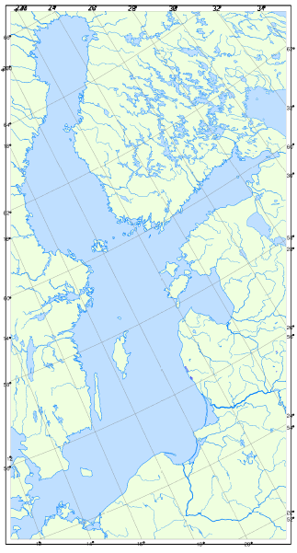
Рис. 1. Общегеографическая основа до преобразований
Далее основа была дополнена недостающими, необходимыми элементами содержания: границами, населенными пунктами и надписями, поясняющими изображенные объекты. Для этого были созданы библиотеки стилей линий с помощью инструмента Line Style Editor и значков. Основным источником информации для проведения государственных границ и расположения населенных пунктов были различные общегеографические карты и атласы. Надписи были размещены с помощью инструмента Place Text. Размер букв был взят из руководства по картографическим и картоиздательским работам для карт масштаба 1:1 000 000.
Завершающими, но не менее важными этапами в проектировании и составлении, являются разработка легенды и общая компоновка карты. Компоновка включает в себя определение рамок картографического изображения, размещение названия и легенды карты.
По сути, разработка легенды осуществлялась в процессе выполнения предыдущих этапов, и для ее завершения оставалось выбрать способ размещения и краткие, логичные пояснительные характеристики (Рис. 2).
Условные знаки для топографических (общегеографических) карт в большинстве своем унифицированы. К тому же, общегеографическая карта является основой, а не передним планом, для тематических карт, создание которых и является целью данной курсовой работы. Поэтому было решено вынести легенду общегеографической карты за пределы самого картографического изображения и поместить вначале раздела «Физическая география» дабы не перегружать карты.
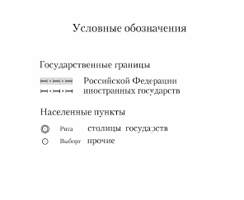
Рис.2.Условныеобозначения
Так же, необходимо отметить, что общегеографическая основа составлена в масштабе 1:7 500 000 и в равнопромежуточной конической проекции (рис. 3). Следовательно, все тематические карты составлены в аналогичных масштабе и проекции, что полностью удовлетворяет одним из основных требований к составлению атласов. А именно:
- в атласе нужно использовать минимальное число разных картографических проекций (это упростит сравнение карт);
- целесообразно иметь один масштаб для всех карт.

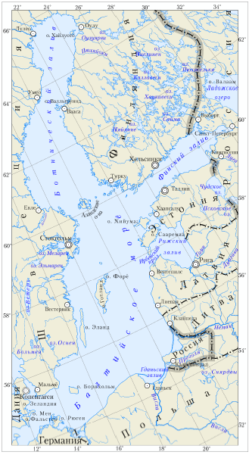
Рис.3.Общегеографическая основа после преобразований

3.3. Карты «Температура на поверхности воды (август, февраль)» (1:7 500 000)

3.3.1. Содержание карт
Температура является сплошным, непрерывным, плавно изменяющимся явлением. Для его отображения используется один из картографических способов изображения, способ изолиний. Изолинии - линии одинаковых значений картографируемого показателя. Таким показателем и являются значения температуры поверхностных вод в разных точках акватории Балтийского моря.
Поле температур изображается горизонталями (изотермами). Для их проведения на карту сначала наносят значения картографируемого объекта в точках наблюдений, а затем с помощью интерполяции проводят изолинии. При этом заранее выбирается интервал сечения, т.е. разность отметок соседних изолиний. Изолинии являются очень удобным, гибким и информативным способом изображения, который обладает высокой метричностью.
При создании изолинейных карт всегда учитывают, что читатель воспринимает не каждую изолинию в отдельности, а их совокупность. Поэтому для повышения наглядности промежутки изолиний закрашивают. При этом создают и пользуются шкалой послойной окраски. Она должна отображать нарастание и убывание показателя.
Учитывая все выше перечисленное, было определено содержание карт:
- Математическая основа (координатная сетка, масштаб)
- Элементы содержания общегеографической основы (гидрография, границы, населенные пункты)
- Горизонтали (изотермы)
- Подписи
- Легенда
- Элементы компоновки (рамка, название карты)

3.3.2. Сбор и анализ информации
Сбор и анализ картографического материала имеет первостепенное значение в разработке тематических карт. Понятие «картографический материал» трактуется очень широко. В него входят астрономо-геодезические данные, картографические, аэрокосмические, статистические, литературно - справочные материалы и многое другое.
Для составления карт необходимо было собрать статистические данные измерений температуры на поверхности акватории Балтийского моря в выбранный временной срез - февраль, август. Выполнение данной задачи было осуществлено с помощью открытого Интернет-ресурса The Nest system.
The Nest system- система, разработанная международным научным альянсом Baltic Nest Institute (далее BNI ). BNI представляет собой международный исследовательский союз центра Балтийского моря Стокгольмского университета, Шведского агентства морского и водного хозяйства, университета Орхус в Дании и финского института окружающей среды. BNI использует информации различных учреждений вокруг Балтийского моря.
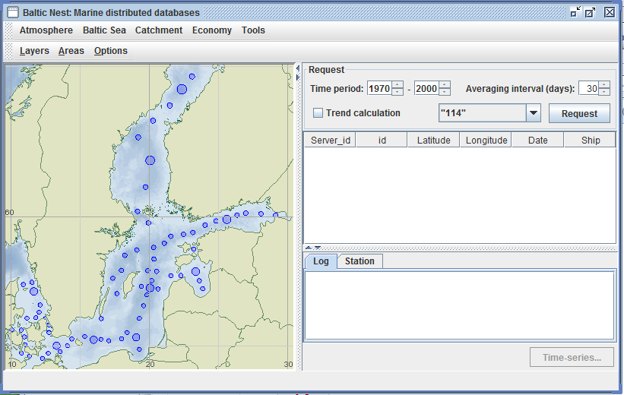
Рис.4.Интерфейс программы The Nest System
Система представляет собой набор океанографических данных со станций наблюдений, расположенных по всей акватории моря. Расположение станций можно увидеть на рисунке 4. Программа позволяет выбрать станцию и скачать входные данные и результаты наблюдений в этой точке.
Из большого количества данных были отобраны только те, что удовлетворяют выбранному временному отрезку, а именно промежутку с 10 по 20 число месяца (февраль, август) между 8 и 12 часами утра-дня. Затем были подсчитаны средние значения температуры в каждой точке. Результаты были сведены в таблицы, которые находятся в приложениях курсовой работы (Табл.1,2).

3.3.3.Составление карт
Для проведения горизонталей на первом этапе составления необходимо было нанести на карту значения картографируемого объекта (в данном случае температуры) в точках наблюдений. Так как картографическая основа, полученная на кафедре, не имела пространственной привязки, было невозможно автоматическое расставление станций по координатам с помощью какого либо ГИС продукта. Поэтому был проделан большой объем работы по расставлению станций вручную, по координатной сетке (Рис.5,6).
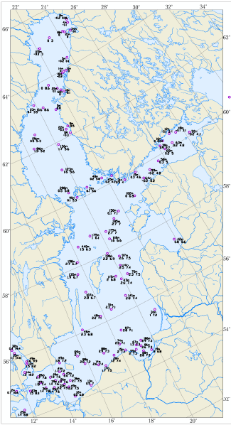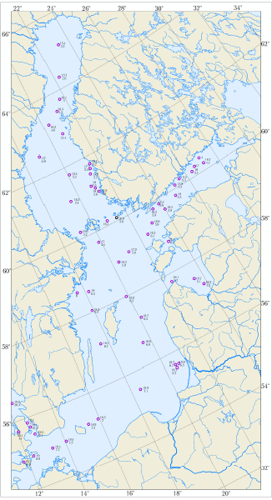
Рис. 5. Станции (февраль) Рис. 6. Станции (август)

Далее с помощью интерполяции были проведены изолинии (изотермы) с сечением в 1 градус. Для наглядности промежутки изолиний были закрашены в соответствии со шкалой послойной окраски, разработанной для каждого периода отдельно (Рис.7,8).
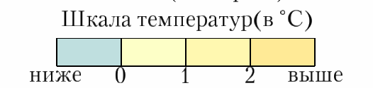
Рис.7. Шкала послойной окраски (февраль)

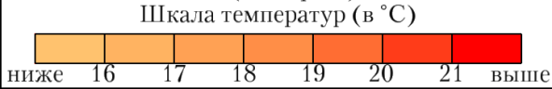
Рис. 8. Шкала послойной окраски (август)

На следующем этапе были нанесены подписи изолиний, разработаны легенда и общая компоновка карты. Так как на большинстве тематических карт обозначения не унифицированы, легенду размещают на самом листе карты. А название карт было решено вынести за пределы картографического изображения. В результате были составлены две карты температуры поверхностных вод Балтийского моря, на февраль и август (Рис. 9, 10).
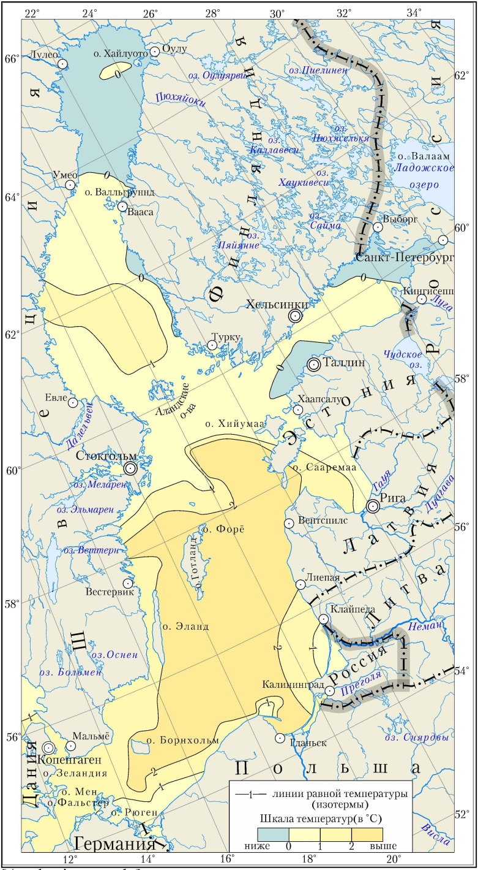
Рис. 9. Карта температуры поверхностных вод (февраль)
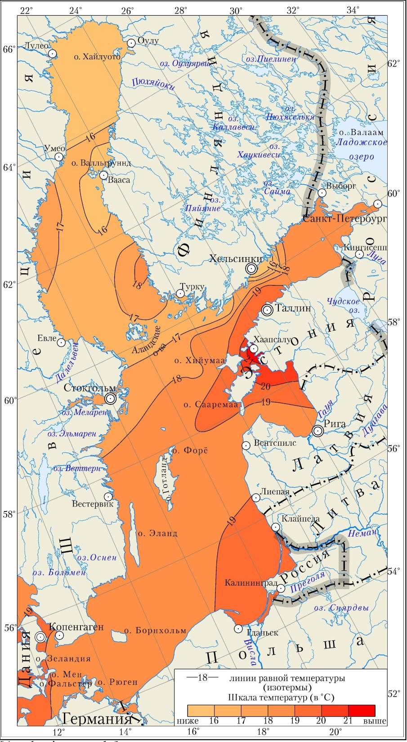
Рис.10. Карта температуры поверхностных вод (август)

3.4. Карты «Соленость поверхностных вод (февраль, август)» (1:7 500 000)

3.4.1. Содержание карт
Соленость является сплошным, непрерывным явлением. Для его отображения используется один из картографических способов изображения, способ изолиний. Поле солености изображается горизонталями (изогалинами). Для их проведения на карту сначала наносят значения картографируемого объекта в точках наблюдений, а затем с помощью интерполяции проводят изолинии. При этом заранее выбирается интервал сечения, т.е. разность отметок соседних изолиний. Изолинии являются очень удобным, гибким и информативным способом изображения, который обладает высокой метричностью.
При создании изолинейных карт всегда учитывают, что читатель воспринимает не каждую изолинию в отдельности, а их совокупность. Поэтому для повышения наглядности промежутки изолиний закрашивают. При этом создают и пользуются шкалой послойной окраски. Она должна отображать нарастание и убывание показателя.
Аналогично картам температуры воды на поверхности, было определено содержание карт:
- Математическая основа (координатная сетка, масштаб)
- Элементы содержания общегеографической основы (гидрография, границы, населенные пункты)
- Горизонтали (изогалины)
- Подписи
- Легенда
- Элементы компоновки (рамка, название карты)

3.4.2. Сбор и анализ информации
Для составления карт необходимо было собрать статистические данные измерений солености на поверхности акватории Балтийского моря в выбранный временной срез - февраль, август. Выполнение данной задачи было осуществлено с помощью открытого Интернет-ресурса The Nest system, аналогично картам температуры поверхностных вод (Глава 3 Раздел 3.3 Подраздел 3.3.2). Результаты сведены в таблицы и представлены в приложениях курсовой работы (Табл.1,2).

3.4.3. Составление карт
Для проведения горизонталей на первом этапе составления необходимо было нанести на карту значения картографируемого объекта (в данном случае солености) в точках наблюдений.
Далее с помощью интерполяции были проведены изолинии (изогалины) с сечением в 1 промиллю почти по всей акватории моря, и с сечением 5 в районе Датских проливов. Для наглядности промежутки изолиний были закрашены в соответствии с разработанной шкалой послойной окраски (Рис.11).

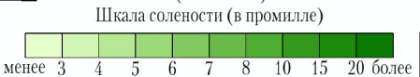 Рис.11.Шкала солености

На следующем этапе были нанесены подписи изолиний, разработаны легенда и общая компоновка карты.
В результате были составлены две карты солености поверхностных вод Балтийского моря, на февраль и август (Рис. 12, 13).
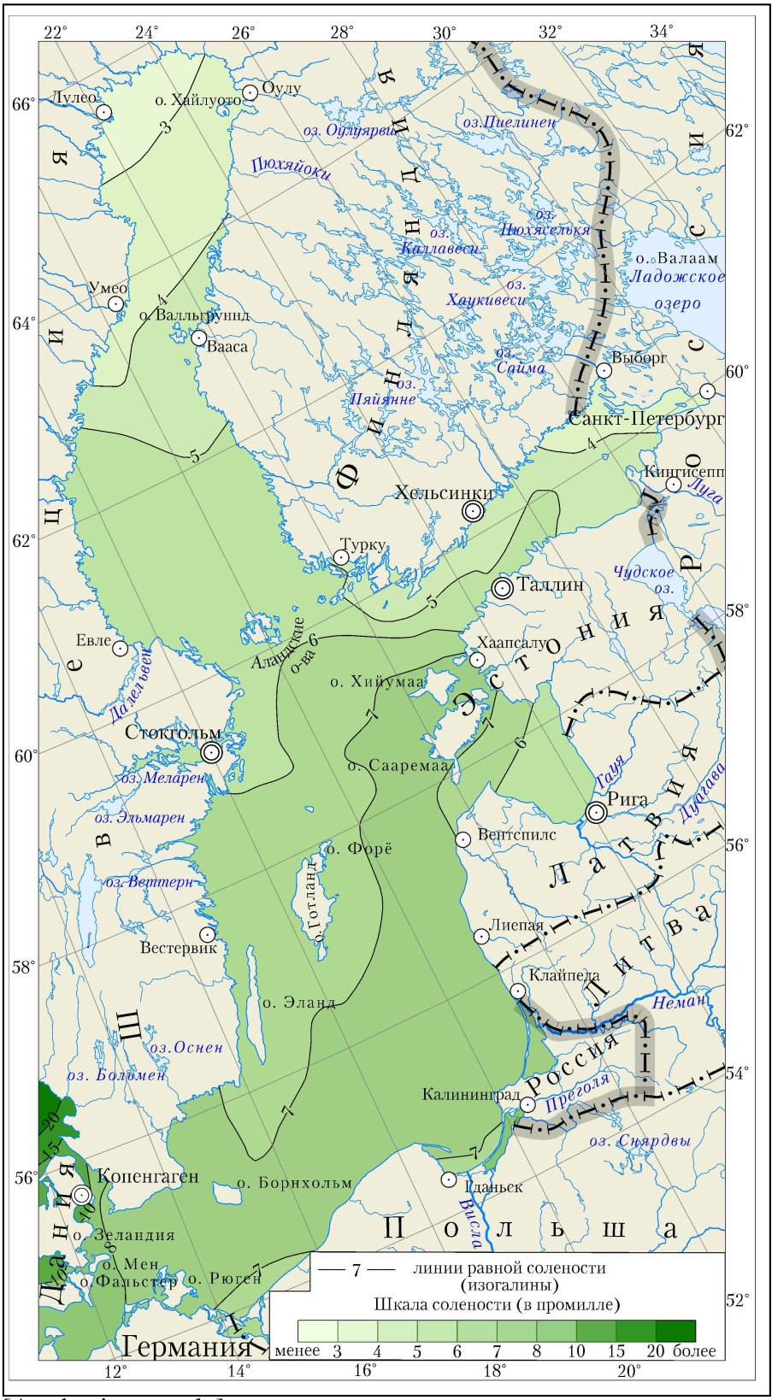
Рис. 12. Карта солености поверхностных вод (февраль)
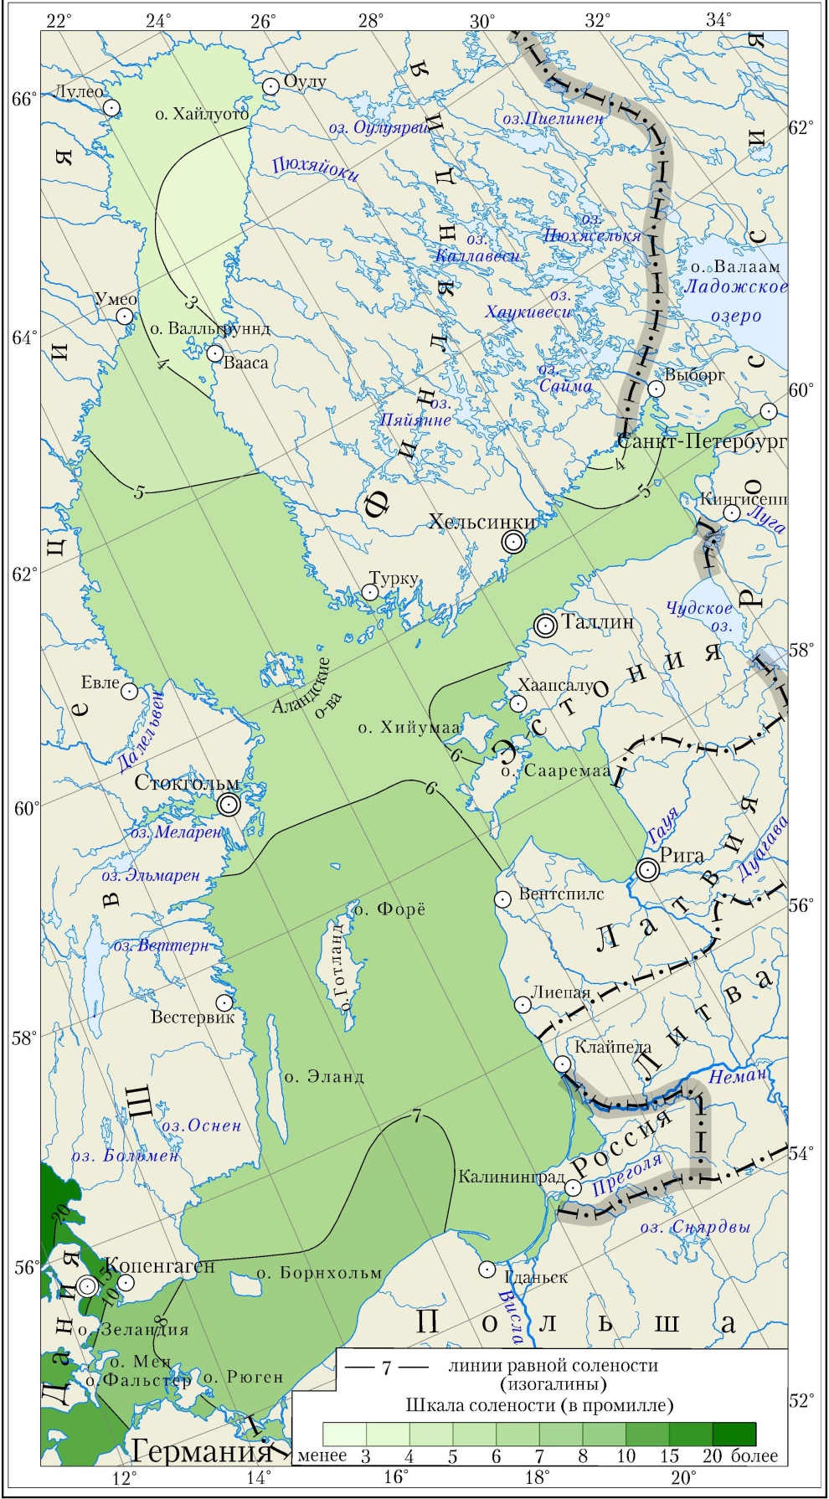
Рис. 13. Карта солености поверхностных вод (август)

3.5.Батиметрическая карта (масштаб 1:7 500 000)

3.5.1. Содержание карты
Батиметрические карты изображают рельеф морского дна. Для отображения поля рельефа применяется способ изолиний. А линии одинаковых значений глубины называются изобатами. Основными источниками для составления карт служат данные батиметрических измерений. Данные, полученные в результате этих измерений, в основном используются для обеспечения поверхностной и подводной навигации, а также имеют широкое научное применение. Изображение подводного рельефа на батиметрических картах во многом сходно с его изображением на обычных топографических картах, но вместо изогипс здесь используют изобаты — линии с одинаковой глубиной относительно уровня моря. Для увеличения наглядности батиметрических карт промежутки изолиний закрашивают. При этом создают и пользуются гипсометрической шкалой.
Батиметрические карты имеют следующее содержание:
- Математическая основа (координатная сетка, масштаб)
- Элементы содержания общегеографической основы (гидрография, границы, населенные пункты)
- Горизонтали (изобаты)
- Подписи
- Легенда
- Элементы компоновки (рамка, название карты)

3.5.2. Сбор и анализ информации.
Для составления карты необходимо было собрать статистические данные батиметрических измерений акватории Балтийского моря. Выполнение данной задачи было осуществлено с помощью открытого Интернет-ресурса Baltic Sea Bathymetry Database.
Baltic Sea Bathymetry Database - веб сайт, где собраны батиметрические данные всех национальных гидрографических служб, которые являются членами Балтийской гидрографической комиссии (BSHC). Эти данные отличаются от официальных навигационных карт и не могут быть использованы в навигации. Основной причиной является, что при построении цифровой модели рельефа были применены интерполяция и алгоритмы сглаживания.
Таким образом с сайта Baltic Sea Bathymetry Database была загружена цифровая модель рельефа, представляющая собой одноканальное растровое изображение (Рис.14).
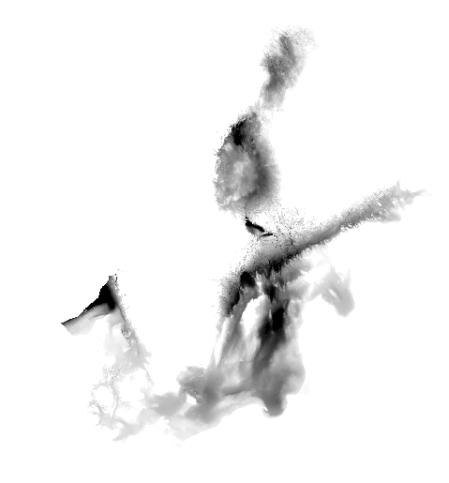
Рис.14.Цифровая модель рельефа

3.5.3. Составление карты
Полученная ЦМР была загружена в программу QGIS, где с помощью одноименного инструмента по ней были проведены изолинии (изобаты) (Рис.15).
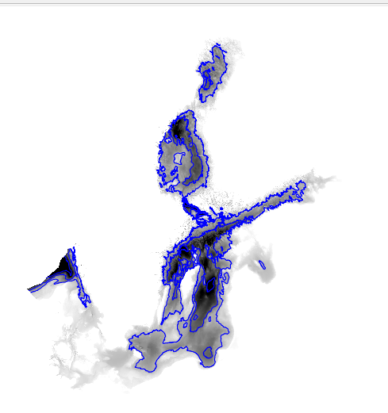
Рис.15.Изобаты

Ключевая проблема изображения рельефа горизонталями — выбор величины сечения. На мелкомасштабных физических и гипсометрических картах, охватывающих обширные территории, сечение рельефа может быть переменным. В результате были приняты различные интервалы сечения рельефа и разработана шкала послойной окраски (Рис.16).

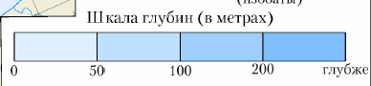
Рис.16. Шкала глубин

Векторный слой с изобатами был спроецирован в равнопромежуточную коническую проекцию, в которой создавались физико-географические карты экологического атласа, и сохранен в формате MicroStation *.dgn. Далее, каждому интервалу сечения рельефа был присвоен цвет, опираясь на разработанную цветовую шкалу.
На следующем этапе были нанесены подписи изолиний, отметки глубин, разработаны легенда и общая компоновка карты. В результате была составлена батиметрическая карта Балтийского моря (Рис. 17).
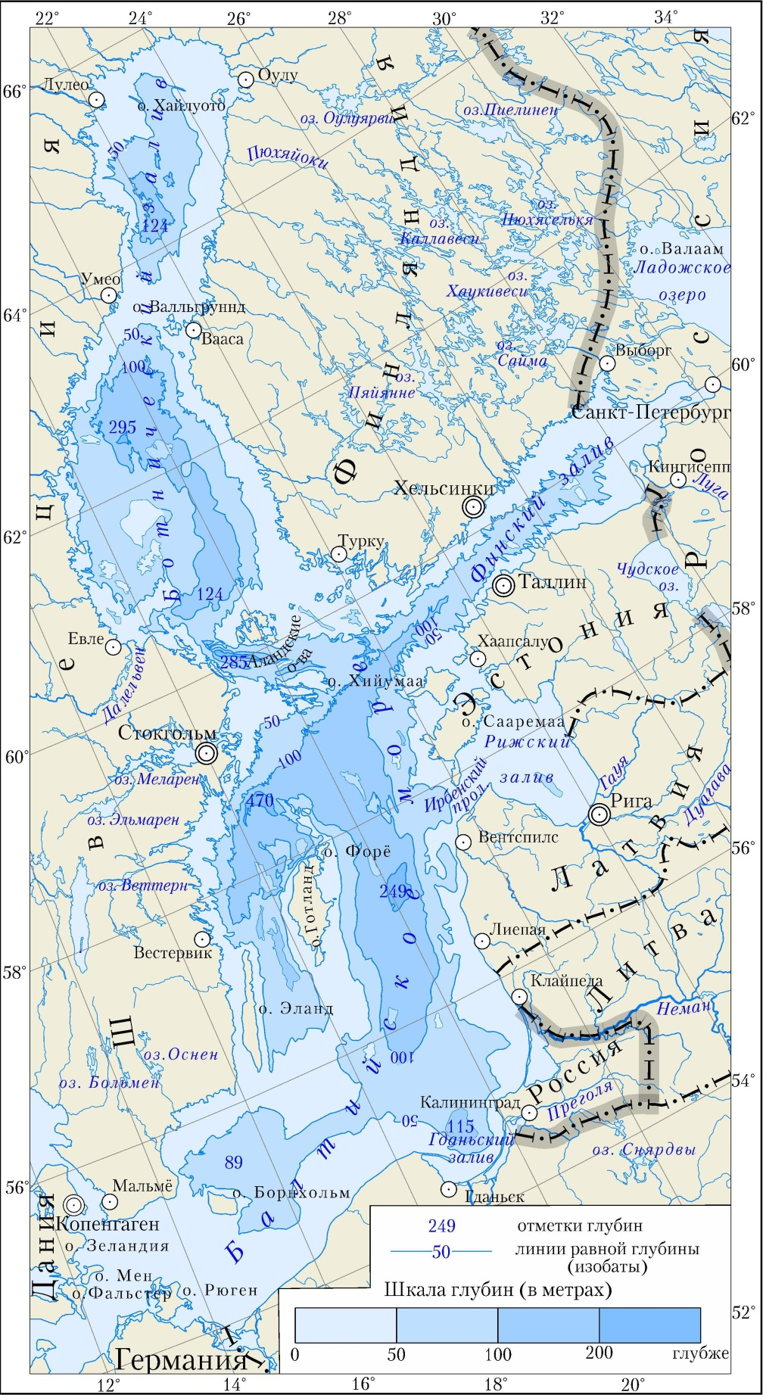
Рис. 17. Батиметрическая карта

3.6. Карта течений (масштаб 1:7 500 000)

3.6.1. Содержание карты
Морские течения как основной механизм водообмена, переноса веществ и энергии играют важную роль в формировании гидрологического и гидрохимического режимов Балтийского моря. Для отображения схемы циркуляции вод Балтийского моря применяется способ знаков движения. Они позволяют показать пространственные перемещения каких-либо природных, социальных, экономических явлений. С помощью знаков движения можно отразить пути, направление и скорость перемещения, структуру перемещающегося объекта. Для показа течений были использованы векторы движения.
Карта течений имеет следующее содержание:

- Математическая основа (координатная сетка, масштаб)
- Элементы содержания общегеографической основы (гидрография, границы, населенные пункты)
- Векторы движения
- Подписи
- Легенда
- Элементы компоновки (рамка, название карты)

3.6.2. Сбор и анализ информации.
Для создания карты течений были использованы различные текстовые источники с описаниями направлений и природы течений, а так же множество ранее созданных картографических произведений.

3.6.3. Составление карты
Основным источником информации для нанесения течений стала общая схема квазипостоянной циркуляции вод в Балтийском море (Рис.18).
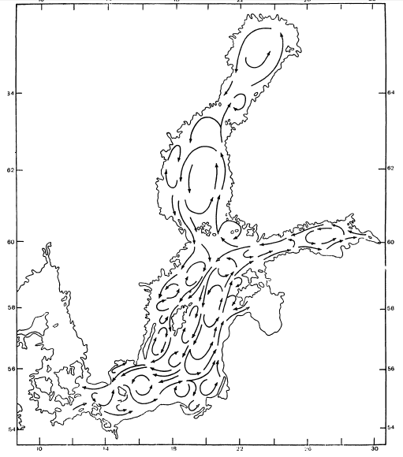
Рис.18. Общая схема квазипостоянной циркуляции вод в Балтийском море
[Ф. С. Терзиев, 1992]

В MicroStation растровое изображение со схемой с помощью инструмента Warp было привязано к географической основе. Предварительно разработав стиль линии, представляющий собой вектор движения, были отвекторизованы направления течений. Завершающим этапом стала общая компоновка карты (Рис. 19).
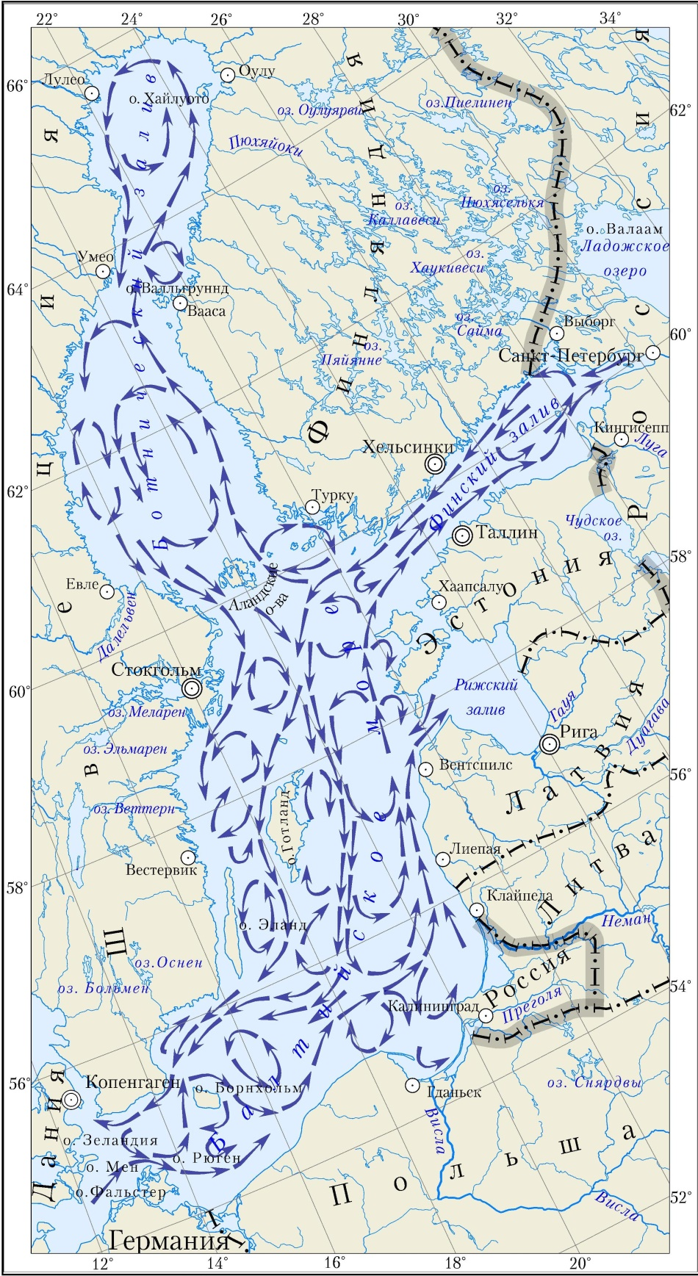
Рис. 19. Карта течений

4. Разработка дизайна атласа

Компьютерный дизайн является составной частью современной картографии. Это раздел изучает и разрабатывает теоретическую и практическую основу методов художественного оформления картографических произведений.
Основными задачами компьютерной дизайна являются выбор изобразительных средств для эффективного восприятия карт, применение художественных приемов, разработка внешнего оформления картографических произведений, использование современных технологий в проектировании и издании карт.
Для выполнения этих задач необходимо учитывать назначение, тип карты, масштаб, технологическую специфику полиграфического издания.
Оформление карт и атласов на компьютере предполагает наличие необходимых навыков и специального программного обеспечения, позволяющего работать с растровой векторной графикой. Работа по художественному оформлению атласа данного дипломного проекта проводилась с помощью программы компьютерной верстки Adobe InDesign.
На специфику общего оформления карт и атласов влияет их тематическая направленность. Тематические карты многообразны. По сравнению с общегеографическими картами, они имеют более сложную компановку и диапазон изобразительных средств. Атлас данного дипломного проекта является научно-справочным экологической направленности.
Атлас является особым картографическим произведением и представляет собой своего рода книгу. Общий тип атласа определяют размер, обложка, суперобложка, вид переплета, форзац, титульные листы атласа и разделов. В сумме все перечисленные факторы определяют индивидуальный стиль атласа.
Разработка экологического атласа Балтийского моря ведется на кафедре картографии и геоинформатики Института наук о Земле в течение последних 15 лет. За это время устоялся определенный размер печатного издания. Атлас имеет формат А4, 21 х 30 см.
Обложка создает первое впечатление об атласе. В ее дизайне важен определенный стиль, привлекательность, рекламность. В оформлении обложки часто отражаются особенности картографируемой территории:
• хозяйственная направленность;
• историзм;
• национальные особенности;
• географическое положение;
• ландшафтные особенности и др.
В качестве изобразительных средств применяются:
• шрифты (наборные и художественные);
• символические изображения;
• гербы, эмблемы;
• орнамент;
• фотографии (фотомонтажи);
• цвет и фактура обложки.
Экологический атлас посвящен Балтийскому морю, его современному экологическому состоянию. Поэтому обложка атласа имеет морскую тематику. Главным элементом обложки является название атласа.
Титульный лист, которым обычно открывается атлас, по содержанию включает названия организаций, подготовивших атлас, издательство и место издания. Основа удачного оформления титульного листа состоит в правильном композиционном и декоративном решении составных элементов. Название атласа на титульном листе обычно соответствует названию на обложке по рисунку шрифта, но композиция может быть иной, изменены также размеры шрифта, соотношение интервалов между строками. Наиболее распространена на титульных листах симметричная композиция всех элементов. Текст титульного листа (за исключением названия) дается обычно наборными шрифтами [Т. Г.Сваткова, 2002].
Титульные листы разделов отделяют группы карт различной тематической направленности. Они создают определенные удобства для работы с атласом, облегчают и упрощают поиск нужной темы или района картографирования и в то же время служат средством его украшения, придавая атласу своеобразный художественный стиль. Титульные листы разделов помещают на отдельных листах. Их оформление разнообразно [Т. Г.Сваткова, 2002].
В проекте общего оформления выделяются тексты, разнообразные по содержанию (описательные, методические, рекомендательные, пояснительные и т.п.). Оформление текста направлено на удобство и легкость его чтения. При этом важны:
• характер расположения текста (в одну, две или три полосы);
• выбор шрифтов и их размеров для рубрикации разделов, подразделов,
отдельных карт;
• включение в него художественных элементов во избежание
монотонности и однообразия чтения [Т. Г.Сваткова, 2002].
Оформление текстов связано с их общим размещением в атласе. В практике создания атласов тексты размещают в начале и в конце атласа, разделов и, наконец, перед каждой картой или после нее. Различие в компоновке текста зависит от назначения атласа, контингента потребителей, объема содержания и технических возможностей издания [Т. Г.Сваткова, 2002].
Для любого картографического произведения (особенно серий карт атласов) важны внутреннее единство и определенный стиль, которые проявляются в:
• целесообразности выбора проекций и масштабов;
• общности географических основ;
• согласованности содержания легенд;
• взаимодополняемости тематического содержания;
• единстве установок по генерализации;
• взаимосвязи в выборе способов изображения;
• системе картографических знаков и изобразительных средств [Т. Г.Сваткова, 2002].
Приемы общего оформления оказывают также немалое воздействие на единство картографических произведений и при первоначальном взгляде на карту в целом создают мнение о стиле и художественных достоинствах серии карт или атласа. Единый стиль оформления определяют:
- взаимосвязанный и согласованный выбор изобразительных средств для всех элементов в целом;
- названия карт, рамок, дополнительного содержания (диаграмм,графиков и др.);
- комплексность их композиционных решений относительно основного содержания карты [Т. Г.Сваткова, 2002].

Основные ошибки при составлении дизайна.
Обложка создает первое впечатление об атласе. В ее дизайне важен определенный стиль, привлекательность, рекламность. В оформлении обложки часто отражаются особенности картографируемой территории. Разработанная обложка атласа хоть и оформлена в стиле морского атласа, но была выполнена в достаточно темной цветовой гамме, что влияет на общее впечатление и привлекательность атласа (Рис. 20).

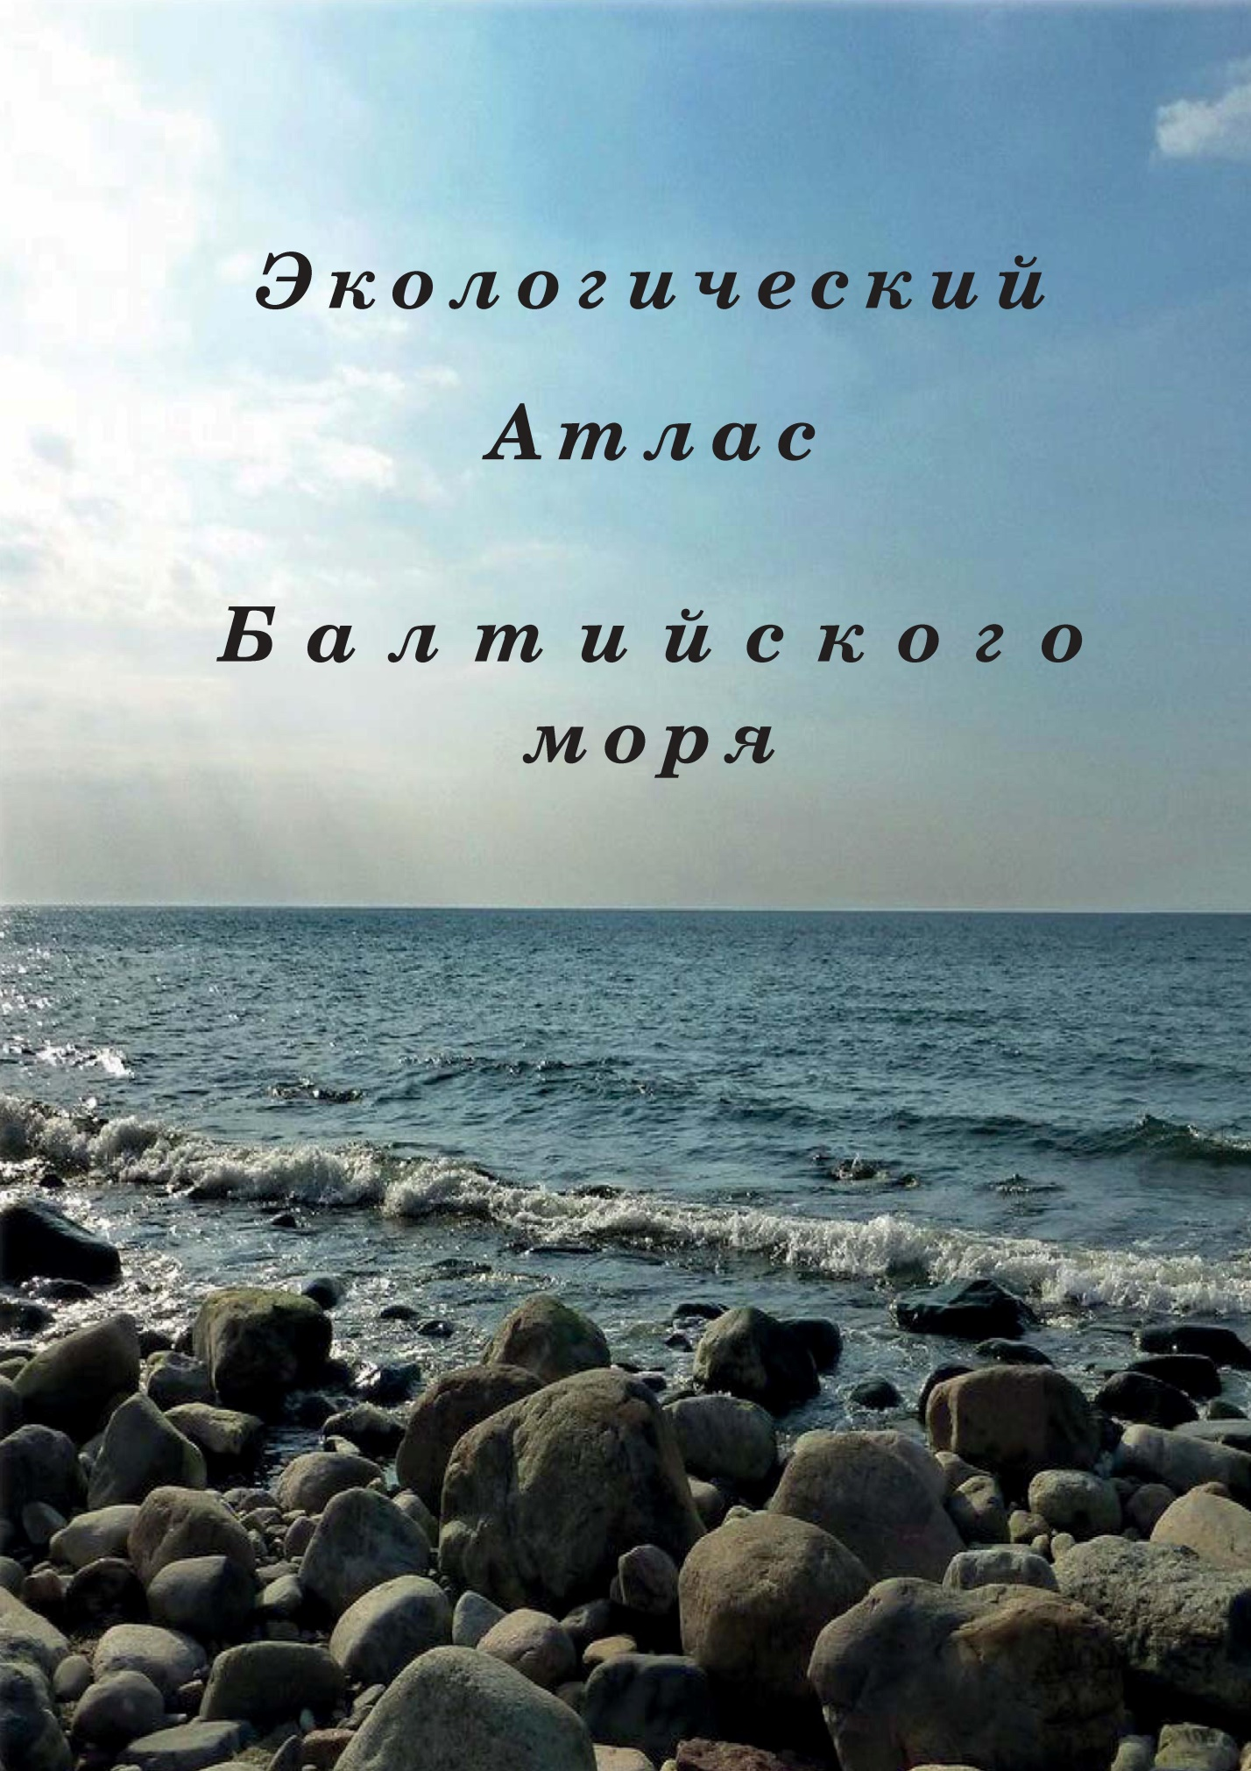
Рис. 20. Обложка атласа
Содержание атласа должно включать в себя не только список карт и основных разделов, но и вводный раздел, где дается общая характеристика территории, а так же титульный лист, где указывается названия организаций, подготовивших атлас, издательство и место издания (Рис. 21). За границу разделов выносятся общие на всех картах условные обозначения, которые несут общегеографическую информацию (Рис. 22).
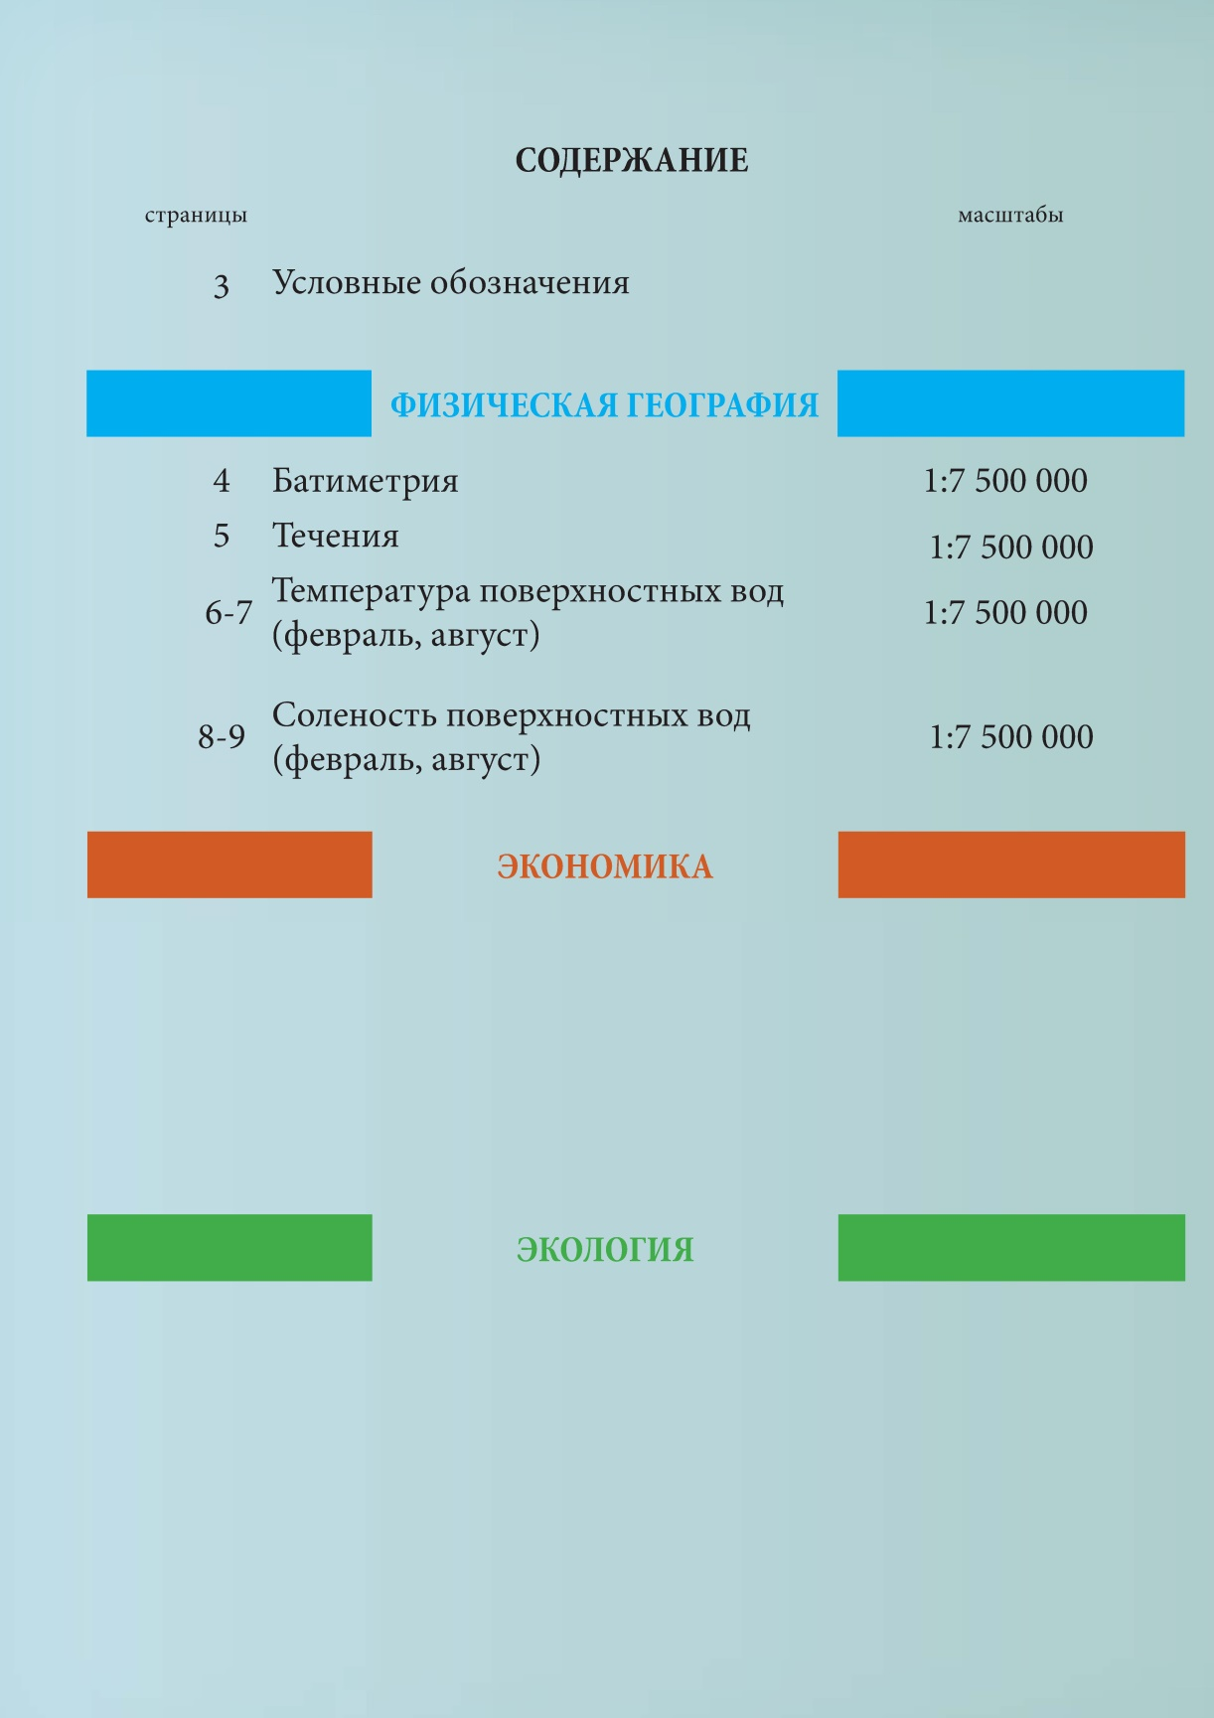
Рис. 21. Содержание
Рис. 22. Условные обозначения

На развороте атласа, помимо самого картографического изображения должен присутствовать текст, иллюстрации, имеющие отношение к теме раздела и конкретно к карте, дополнительные данные в виде таблиц, графиков, карт-врезок, что бы читатель смог увидеть наиболее полную обстановку в регионе и состояние природных явлений (Рис. 23).
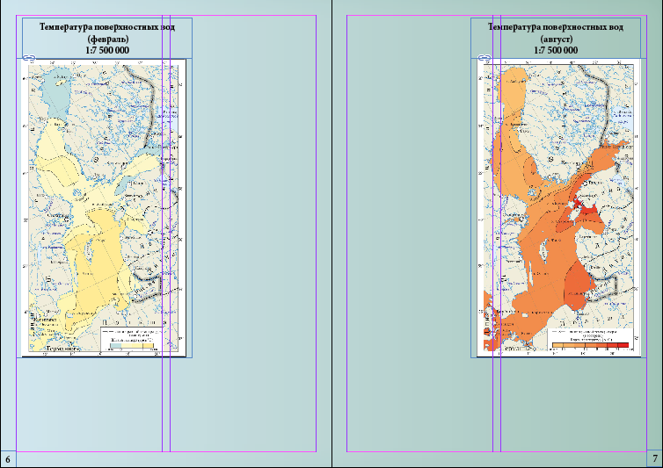
(Рис. 23). Разворот атласа на примере карт температуры поверхностных вод
Разработанный вариант макета требует серьезных изменений в структуре, дополнений и вариантов художественного оформления.

ЗАКЛЮЧЕНИЕ

В результате работы были изучены гидрометеорология и гидрохимия Балтийского моря, выявлены основы и сущность атласного экологического картографирования, получены навыки в проектировании, художественном оформлении и компьютерном дизайне таких сложных картографических произведений, как атласы. Итогом выполнения поставленных задач является создание 6 карт физико-географического раздела экологического атласа, которые отображают географическую среду, в которой происходит взаимодействие и развиваются экологические отношения между природными и социально-экономическими системами.
Так же был разработан пробный вариант макета атласа. Он может быть использован в дальнейшей разработке печатного издания.
По результатам проделанной работы был сделан вывод о том, что экологическое картографирование Балтийского моря весьма актуальный вид природоохранной деятельности. Проектирование, разработка художественного оформления, общая компановка и подготовка к изданию атласов, в частности, экологического атласа Балтийского моря – сложный, трудоемкий процесс, требующий серьезного подхода, большого количества времени и высокой квалификации дизайнера-картографа.

СПИСОК ЛИТЕРАТУРЫ

- Берлянт А. М. Карта — второй язык географии: (Очерки о картографии). Кн. для учителя.— М.: Просвещение, 1985.—192 е., ил., карт.
- Бетин В. В. «Гидрохимический режим Балтийского моря.» - Л., 1965.
Волков Н.И. «Курс макетирования и верстки» - СПб.: Питер, 2002.
- Белов М, Плансон К. Краткий исторический очерк гидрографии русских морей, ч. III, 1902.
- К. А. Богданов. Морская картография, ч. I. Изд. ГУ ВМС, 1954.
- Гидрометеорология и гидрохимия морей СССР. Т. III. Балтийское море. Вып. 1.
- Гидрометеорологические условия. – СПб.: Гидрометеоиздат, 1992; Вып. 2.
- Гидрохимические условия. – СПб.: Гидрометеоиздат, 1994.
- Егорьева А. В. «Балтийское море» - М., 1961.
- Зенкевич Л. А. «Биология морей СССР» - М., 1963.
- Митина Н.Н., Харина М.А. «Структура подводных ландшафтов Балтийского моря и их динамика при осуществлении проекта "Северный поток"» - Институт водных проблем РАН, М., 2011.
- Озерова Г. Н. «Проектирование тематических карт. Методическое пособие» - СПб, 1993.
- Оформление карт. Компьютерный дизайн: Учебник/А. А. Востокова, С. М. Кошель, Л. А. Ушакова/Под ред. А. В. Востоковой. — М.: Аспект Пресс, 2002.— 288 с.
- Рожков В. А. «Ленинградское (Санкт-Петербургское) отделение ГОИН – вчера, сегодня, люди и годы // Исследование океанов и морей» Вып. 2. – СПб., 1995.
- Салищев К.А. «Географическая картография» - М., 1995.
- Салищев К. А. Картоведение: Учебник. - 3-е изд. - М.: Изд-во МГУ, 1990.
- Сваткова Т. Г. «Атласная картография» - М.: Аспект-Пресс, 2002.
- Соскин И. М. «Многолетние изменения гидрологических характеристик Балтийского моря» - Л., 1963.
- Толковый словарь Ушакова. Д.Н. Ушаков. 1935-1940.
- Хокансон Л. «Физическая география Балтики» - СПБ: Гидрометеоиздат, 1996.
- Шамраев Ю. И., Шишкина Л. А. «Океанология» - Л.: Гидрометеоиздат, 1980.
- Шуберт Ф. Ф.. Тригонометрическая съемка берегов Балтийского моря с 1829 по 1838 годы.—Зап. Гндрогр. депо, ч. III. СПб, 1838
Ресурсы сети интернет:
- http://www.centrumbalticum.org/- базы данных региона Балтийского моря
- http://data.bshc.pro/ - батиметрическая база данных Балтийского моря
- http://esimo.ru - Единая система информации об обстановке в Мировом океане
- bse.sci-lib.com – Большая Советская Энциклопедия («Балтийское море»)
- www.helcom.fi - сайт HELCOM
- www.helcom.ru - сайт HELCOM
- www.ustation.ru - Система САПР (Bentley's MicroStation)
- www.adobe.com - Семейство продуктов Adobe Photoshop

ПРИЛОЖЕНИЯ
Таблица 1. Данные измерений температуры и солености (февраль).
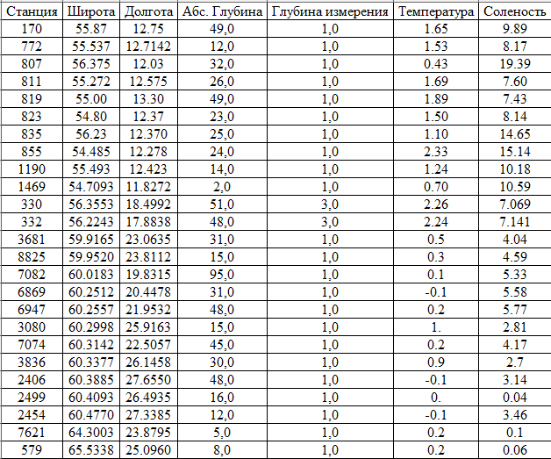
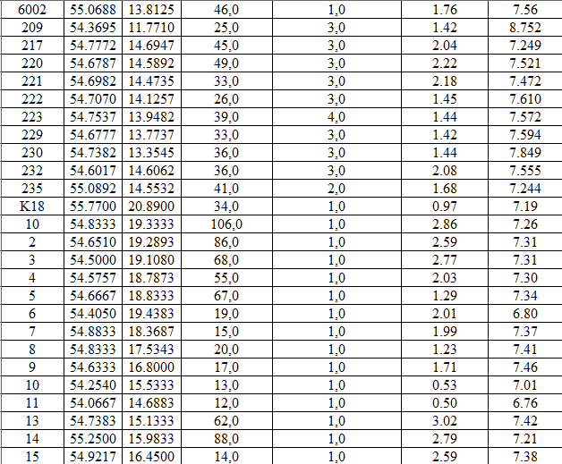
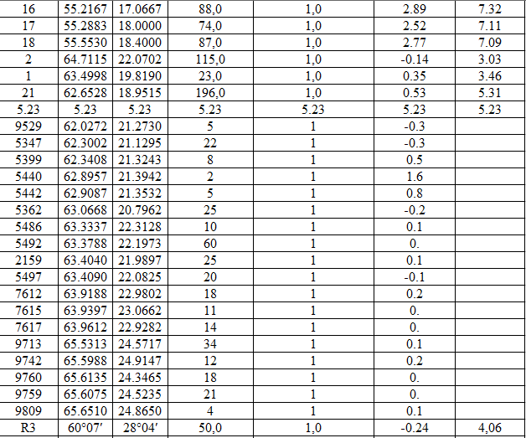
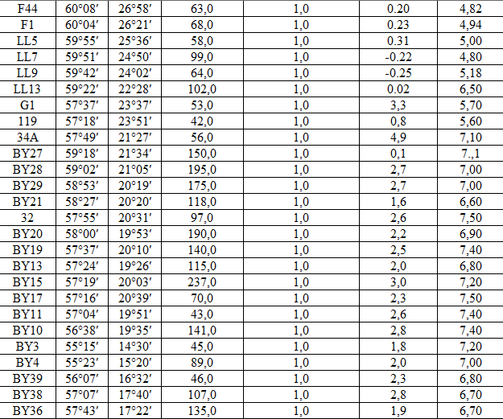
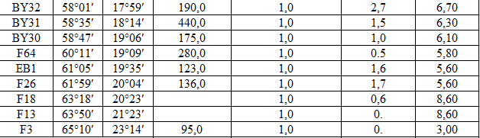

Таблица 2. Данные измерений температуры и солености (август).
